**TRƯỜNG ĐẠI HỌC KỸ THUẬT CÔNG NGHIỆP**

**KHOA ĐIỆN TỬ**



**ĐỒ ÁN TỐT NGHIỆP**

|  |  |  |
| --- | --- | --- |
| **NGÀNH** | **:** | **TIN HỌC CÔNG NGHIỆP** |
| **HỆ** | **:** | **ĐẠI HỌC CHÍNH QUY** |

**ĐỀ TÀI: XÂY DỰNG ỨNG DỤNG WEBSITE QUẢN LÝ KHÁCH SẠN SUNRISE HÀ NỘI**

**THÁI NGUYÊN - 2024**

**TRƯỜNG ĐẠI HỌC KỸ THUẬT CÔNG NGHIỆP**

**KHOA ĐIỆN TỬ**



**ĐỒ ÁN TỐT NGHIỆP**

**NGÀNH : TIN HỌC CÔNG NGHIỆP**

**ĐỀ TÀI: XÂY DỰNG ỨNG DỤNG WEBSITE QUẢN LÝ KHÁCH SẠN SUNRISE HÀ NỘI**

|  |  |  |
| --- | --- | --- |
| **HỌ VÀ TÊN SINH VIÊN** | **:** | **NGUYỄN ĐỨC MẠNH** |
| **MÃ SỐ SINH VIÊN** | **:** | **K205480106038** |
| **LỚP** | **:** | **K56KMT.01** |
| **GIÁO VIÊN HƯỚNG DẪN** | **:** | **ThS. PHÙNG THỊ THU HIỀN** |

**THÁI NGUYÊN - 2024**

|  |  |
| --- | --- |
| **TRƯỜNG ĐHKTCN** | **CỘNG HOÀ XÃ HỘI CHỦ NGHĨA VIỆT NAM** |
| **KHOA ĐIỆN TỬ** | ***Độc lập - Tự do - Hạnh phúc*** |

**NHIỆM VỤ THIẾT KẾ TỐT NGHIỆP**

*Sinh viên: Nguyễn Đức Mạnh*

*Lớp: K56KMT.01 Khoá: 2020-2025*

*Ngành học: Tin học công nghiệp*

*Giáo viên hướng dẫn: ThS. Phùng Thị Thu Hiền*

1. Tên đề tài tốt nghiệp

Xây dựng ứng dụng website quản lý khách sạn Sunrise Hà Nội

2. Các số liệu ban đầu (nếu có)

3. Nội dung các phần thuyết minh và tính toán

* Khảo sát bài toán.
* Lý thuyết cơ sở dữ liệu và hệ quản trị cơ sở dữ liệu.
* Trình bày cơ sở lý thuyết và phân tích thiết kế hệ thống.
* Tìm hiểu về ngôn ngữ C# và các ngôn ngữ liên quan.
* Phân tích và lập trình phần mềm quản lý.

5. Ngày giao nhiệm vụ : 04/10/2024

6. Ngày hoàn thành nhiệm vụ : 07/12/2024

|  |  |  |  |  |  |
| --- | --- | --- | --- | --- | --- |
| **BCN KHOA** | | **TRƯỞNG BỘ MÔN** | | **GIÁO VIÊN HƯỚNG DẪN** | |
| *(Ký và ghi rõ họ tên)* | *(Ký và ghi rõ họ tên)* | | *(Ký và ghi rõ họ tên)* | |

|  |  |
| --- | --- |
| **TRƯỜNG ĐHKTCN** | **CỘNG HÒA XÃ HỘI CHỦ NGHĨA VIỆT NAM** |
| **KHOA ĐIỆN TỬ** | ***Độc lập – Tự do – Hạnh phúc*** |

**PHIẾU GHI ĐIỂM**

**HƯỚNG DẪN ĐỒ ÁN TỐT NGHIỆP**

Sinh viên : Nguyễn Đức Mạnh

Lớp : K56KMT.01

GVHD: ThS. Phùng Thị Thu Hiền

Đề tài : Xây dựng ứng dụng website quản lý khách sạn Sunrise Hà Nội.

NHẬN XÉT CỦA GIÁO VIÊN HƯỚNG DẪN :

……………………………………………………………………………………………………………………………………………………………………………………………………………………………………………………………………………………………………………………

Xếp loại:……………… Điểm :……….

Thái Nguyên, ngày….tháng…..năm 202...

**GIÁO VIÊN HƯỚNG DẪN**

*(Ký và ghi rõ họ tên)*

# 

# **MỤC LỤC**

MỤC LỤC 3

LỜI CẢM ƠN 6

LỜI MỞ ĐẦU 7

**CHƯƠNG 1: TỔNG QUAN ĐỀ TÀI** 8

**1.1. Đặt vấn đề** 8

**1.2. Khảo sắt bài toán** 8

**1.3. Mục tiêu đề tài** 10

**1.4. Bố cục đề tài** 10

**CHƯƠNG 2: CƠ SỞ LÝ THUYẾT** 11

**2.1. ASP.NET** 11

**2.2. ASP.NET MVC** 11

***2.2.1. ASP.NET MVC là gì?*** 11

***2.2.2. Kiếm trúc MVC*** 11

***2.2.3. Lịch sử phiên bản ASP.NET MVC*** 12

***2.2.4. Chi tiết về ASP.NET MVC 5*** 12

**2.3. HTML** 13

***2.3.1. HTML là gì?*** 13

***2.3.2. HTML được xử lý ra sao?*** 13

***2.3.3. HTML đóng vai trò gì trong website?*** 14

**2.4. CSS** 15

***2.4.1. CSS là gì?*** 15

**2.5. JavaScript** 18

***2.5.1. JavaScript là gì?*** 18

***2.5.2. Cách hoạt động của JavaScript trên trang web là gì?*** 18

***2.5.3. Các lợi thế của JavaScript*** 18

**2.6. Jquery** 19

***2.6.1. Jquery là gì?*** 19

***2.6.2. Lợi ích của Jquery*** 19

**2.7. Bootstrap** 20

***2.7.1. Bootstrap là gì?*** 20

***2.7.2. Lợi ích của Boostrap*** 20

**2.8. Microsoft SQL Server** 21

***2.8.1. Khái niệm Microsoft SQL Server*** 21

***2.8.2. Chức năng của SQL Server*** 22

**CHƯƠNG 3: KHẢO SÁT VÀ PHÂN TÍCH, THIẾT KẾ HỆ THỐNG** 23

**3.1.Khảo sát hệ thống** 23

***3.1.1. Khảo sát hệ thống*** 23

***3.1.1. Mô tả nhiệm vụ quản lý khách sạn*** 23

**3.2. Phân tích hệ thống** 27

***3.2.1. Yêu cầu chức năng*** 27

***3.2.2. Yêu cầu phi chức năng*** 28

***3.2.3. Sơ đồ use-case*** 29

***3.2.4. Sơ đồ ứng dụng*** 29

**3.3. Phân tích thiết kế hệ thống** 30

***3.3.1. Thiết kế dữ liệu*** 30

***3.3.2. Thiết kế chương trình*** 36

**CHƯƠNG 4: KẾT LUẬN** 43

**4.1. Nhận xét về ưu điểm của ứng dụng** 43

**4.2. Nhận xét về nhược điểm của ứng dụng** 44

**4.3. Một số đề xuất** 44

**TÀI LIỆU THAM KHẢO** 49

**LỜI CAM ĐOAN** 50

LỜI CẢM ƠN

Em xin gửi lời cảm ơn chân thành và sự tri ân sâu sắc đối với Cô **Phùng Thị Thu Hiền**, giảng viên của trường Đại Học Kỹ Thuật Công Nghiệp Thái Nguyên, đồng thời em xin cám ơn các thầy cô viện công nghệ giáo dục và đào tạo mở trường Đại Học Kỹ Thuật Công Nghiệp Thái Nguyên đã cung cấp số liệu, biểu mẫu, quy định, quy trình làm việc để giúp em có thể hoàn thành đồ án này.

Em xin gửi lời cảm ơn chân thành tới các thầy, các cô là giảng viên khoa điện tử cùng các thầy, cô bộ môn tin học công nghiệp trường Đại học kỹ thuật công nghiệp Thái Nguyên đã tận tình truyền đạt kiến thức và hướng dẫn cho em trong suốt quá trình học tập tại trường.

Trong quá trình làm báo cáo khó tránh khỏi sai sót, rất mong các Thầy, Cô bỏ qua, em rất mong nhận được ý kiến góp ý của Thầy Cô bộ môn để em rút kinh nghiệm cho tương lai.

**Em xin chân thành cảm ơn!**

# **LỜI MỞ ĐẦU**

Trong thời đại mà công nghệ thông tin phát triển như vũ bão, việc áp dụng các tiến bộ công nghệ vào quản lý và dịch vụ đã trở thành một xu hướng tất yếu. Tại Việt Nam, công nghệ thông tin không chỉ là một ngành mũi nhọn mà còn là một phần thiết yếu trong đời sống hàng ngày, đặc biệt là trong lĩnh vực dịch vụ khách sạn.

Ứng dụng công nghệ vào quản lý khách sạn là một bước đi quan trọng nhằm nâng cao chất lượng quản lý khách sạn, giảm bớt gánh nặng về thời gian và công sức, đồng thời tăng cường tính chính xác trong việc đặt và trả phòng cho khách hàng.

Đề tài "Xây dựng ứng dụng website quản lý khách sạn " được thực hiện với mục đích tạo ra một ứng dụng hiệu quả hỗ trợ doanh nghiệp trong việc quản lý khách sạn, góp phần nâng cao chất lượng các dịch vụ của khách sạn. Qua đề tài này, em mong muốn ứng dụng những kiến thức đã học để tạo ra một sản phẩm hữu ích, đồng thời nâng cao kỹ năng và kinh nghiệm thực tiễn của bản thân trong lĩnh vực phát triển phần mềm quản lý.

.

Thái Nguyên, ngày….tháng …. năm 2024.

Sinh viên

Mạnh

Nguyễn Đức Mạnh

# **CHƯƠNG 1: TỔNG QUAN ĐỀ TÀI**

## **1.1. Đặt vấn đề**

1. **Nhiệm vụ của bài toán**
   * Tìm hiểu cơ cấu tổ chức của Khách sạn SUNRISE Hà Nội.
   * Tìm hiểu nhiệm vụ và quy trình thực hiện công việc tại Khách sạn.
   * Khảo sát tình hình thực tế của Khách sạn.
   * Áp dụng các kiến thức về Cơ sở dữ liệu và Phân tích - thiết kế hệ thống thông tin quản lý để xây dựng chương trình quản lý Khách sạn tự động thực hiện một số công việc bằng máy tính có thể thay thế một phần công việc con người.
2. **Mục tiêu của bài toán**
   * Nghiên cứu và thử nghiệm bài toán Phân tích - Thiết kế hệ thống thông tin quản lý. Từ đó phân tích thiết kế là cài đặt chương trình Quản lý Khách sạn.

## **1.2. Giới thiệu đề tài**

Trong thời đại công nghệ mới hiện nay, ứng dụng web vẫn đang phát triển một cách mạnh mẽ trên nhiều lĩnh vực. Nói về lĩnh vực kinh doanh khách sạn hiện nay, nhờ có những ứng dụng web về khách sạn mà khách hàng không cần phải lo lắng về việc hết phòng, về việc chưa biết giá cả cụ thể, những ứng dụng web này giúp người dùng tiếp cận với khách sạn từ xa, người dùng có thể đặt phòng trước, xem giá cả, hình ảnh phòng và những thông tin khác về khách sạn trước khi ra quyết định lựa chọn khách sạn này là một điểm dừng chân cho một chuyến đi sắp tới của họ. Bên cạnh đó website còn cung cấp một hệ thống quản lý hiện đại cho khách sạn, giúp khách sạn thực hiện những nghiệp vụ dễ dàng hơn và tiết kiệm thời gian hơn. Ứng dụng web giúp lượng khách hàng tiếp cận với khách sạn tăng lên đáng kể từ đó dẫn đến doanh thu tăng theo.

Một trong những nhà phát triển phần mềm hàng đầu thế giới về lĩnh vực này là Microsoft, họ đã cho ra đời mô hình ASP.NET MVC5 hỗ trợ các lập trình viên phát triển ứng dụng web trên nền .NET Framework trong đó có tích hợp công nghệ LINQ với Entity Framework hỗ trợ làm việc với cơ sở dữ liệu.

Vì vậy, nhóm sinh viên chúng em đã chọn đề tài “Quản lý khách sạn” và dùng công nghệ phát triển ứng dụng web ASP.NET MVC5 để thực hiện đề tài này, nhằm đáp ứng theo chương trình đào tạo của Trường, đồng thời nâng cao kĩ năng lập trình, đóng góp sự sáng tạo, những ý tưởng mới, hiểu biết thêm về nghiệp vụ liên quan đến khách sạn và rèn luyện thêm những kỹ năng mềm.

## **1.3. Mục tiêu đề tài**

Vì đây là một website về khách sạn nên em chú trọng đến tính thẩm mỹ của trang chủ khách sạn. Những yếu tố như bố cục hợp lý, màu sắc hài hòa, hiệu ứng chuyển động mượt mà, phong cách hiện đại là những thứ mà em quan tâm để gây ấn tượng tốt đối với khách hàng. Về phần trang quản lý của nhân viên cũng phải tối giản nhưng hiện đại, bố trí hợp lý các chức năng, hiển thị danh sách có hệ thống giúp nhân viên nhanh chóng làm quen với website và thực hiện nghiệp vụ của mình.

## **1.4. Bố cục đề tài**

* Chương 1: Tổng quan đề tài
  + Đặt vấn đề
  + Giới thiệu đề tài
  + Mục tiêu đề tài
  + Bố cục đề tài
* Chương 2: Cơ sở lý thuyết
  + 2.1 Asp.net
  + 2.2 ASP.NET MVC
  + 2.3 HTML
  + 2.4 CSS
  + 2.5 JavaScript
  + 2.6 Jquery
  + 2.7 Bootstrap
  + 2.8 Microsoft SQL Server
* Chương 3: Nội dung khảo sát và phân tích đề tài
  + 3.1 Khảo sát hệ thống
    - * Khảo sát hệ thống
      * Mô tả nghiệp vụ quản lý khách sạn
  + 3.2 phân tích hệ thống
    - 3.2.1 Yêu cầu chức năng
    - 3.2.2 Yêu cầu phi chức năng
    - 3.2.3 Sơ đồ use-case
    - 3.2.4 Sơ đồ ứng dụng
  + 3.3 phân tích thiết kế hệ thống
    - 3.3.1 Thiết kế dữ liệu
    - 3.3.2 Thiết kế chương trình
* Chương 4: Kết quả đạt được , nhận xét, đánh giá
* Chương 5: Kết Luận
* Tài liệu tham khảo
* Lời cam đoan

# **CHƯƠNG 2: CƠ SỞ LÝ THUYẾT**

## **2.1. ASP.NET**

ASP.Net là một nền tảng dành cho phát triển web, được Microsoft phát hành và cung cấp lần đầu tiên vào năm 2002. Nền tảng được sử dụng để tạo ra các ứng dụng web-based.

Phiên bản ASP.Net đầu tiên được triển khai là 1.0 và phiên bản ASP.Net mới nhất là phiên bản 4.6. ASP.Net được thiết kế để tương thích với giao thức HTTP. HTTP là giao thức chuẩn được sử dụng trên tất cả các ứng dụng web.

Các ứng dụng ASP.Net có thể được viết bằng nhiều ngôn ngữ .Net khác nhau. Trong đó có các kiểu ngôn ngữ như C #, VB.Net và J #.

ASP viết đầy đủ là Active Server Pages, và .NET là viết tắt của Network Enabled Technologies.

## **2.2. ASP.NET MVC**

### ***2.2.1. ASP.NET MVC là gì?***

* ASP.NET MVC là một framework được phát triển bởi Microsoft, dựa trên mô hình MVC (model – view – controller).
* ASP.NET MVC được Microsoft giới thiệu lần đầu tiên tại phiên bản .Net Framework 3.5.
* ASP.NET MVC bây giờ đã trở thành mã nguồn mở, tách rời với thành phần độc quyền ASP.NET Web Forms.
* ASP.NET MVC đang nổi lên là phương pháp phát triển web mạnh nhất và phổ biến nhất trên nền ASP.NET hiện nay.

### ***2.2.2. Kiếm trúc MVC***

* MVC là viết tắt của Model, View và Controller. Tách ứng dụng ra thành ba phần: Model, View và Controller.
* Model: đại diện cho dữ liệu.
* View: là giao diện người dùng.
* Controller: xử lý yêu cầu của người dùng.
* 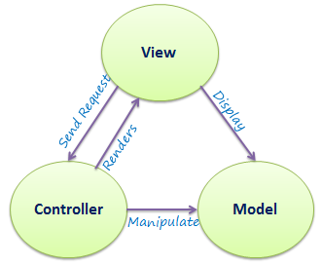Minh họa sự tương tác của 3 thành phần trong ASP.NET MVC:
* Minh họa luồng yêu cầu của người dùng trong ASP.NET MVC:

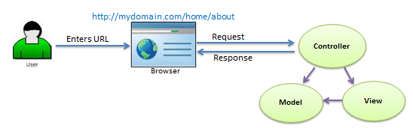

* Theo hình trên, khi người dùng nhập URL vào trình duyệt, nó sẽ đến máy chủ và gọi controller thích hợp. Sau đó controller sử dụng view với model phù hợp để tạo phản hồi và gửi lại cho người dùng.
* Những điểm cần nhớ:
  + MVC là viết tắt của Model, View và Controller.
  + Model chịu trách nhiệm duy trì dữ liệu ứng dụng và nghiệp vụ (business).
  + View là giao diện người dùng của ứng dụng, hiển thị dữ liệu.
  + Controller xử lý các yêu cầu của người dùng và hiển thị view với model phù hợp.

### ***2.2.3. Lịch sử phiên bản ASP.NET MVC***

|  |  |  |  |
| --- | --- | --- | --- |
| **Phiên bản MVC** | **Phiên bản .Net** | **Ngày phát hành** | **Đặc trưng** |
| MVC 1.0 | .Net 3.5 | 13/03/2009 | * MVC architecture with webform engine * Routing * HTML Helpers * Ajax Helpers * Auto binding |
| MVC 2.0 | .Net 3.5/4.0 | 10/03/2010 | * Area * Asynchronous controller * Html helper methods with lambda expression * DataAnnotations attributes * Client side validation * Custom template * Scaffolding |
| MVC 3.0 | .Net 4.0 | 13/01/2011 | * Unobtrusive javascript validation * Razor view engine * Global filters * Remote validation * Dependency resolver for IoC * ViewBag |
| MVC 4.0 | .Net 4.0/4.5 | 15/08/2012 | * Mobile project template * Bundling and minification * Support for Windows Azure SDK |
| MVC 5.0 | .Net 4.5 | 17/10/2013 | * Authentication * Bootstrap support * New scaffolding items * ASP.NET Identity |
| MVC 5.2.7 – Hiện tại | .Net 4.8 | 18/04/2019 | * Attribute based routing * Bug fixes and minor features update |

### ***2.2.4. Chi tiết về ASP.NET MVC 5***

Phiên bản này được phát hành vào tháng 10 năm 2013 trên nền tảng bộ .Net Framework 4.5 và .Net Framework 4.5.1 trên phiên bản Visual Studio 2013. Các đặc điểm chính của phiên bản này như sau:

* Với MVC5 thì cải tiến hơn so với ASP.NET MVC4, Bootstrap được thay thế mẫu MVC mặc định.
* Chứng thực người dùng Authentication Filter được tuỳ chỉnh hoặc chứng thực từ hãng thứ 3 cung cấp.
* Với Filter overrides, chúng ta có thể Filter override trên Method hoặc Controller.
* Thuộc tính Routing được tích hợp vào MVC5

## **2.3. HTML**

### ***2.3.1. HTML là gì?***

HTML là chữ viết tắt của cụm từ HyperText Markup Language ( dịch là Ngôn ngữ

đánh dấu siêu văn bản ), được sử dụng để tạo một trang web, trên một website có thể sẽ chứa nhiều trang và mỗi trang được quy ra là một tài liệu, tập tin HTML.

Cha đẻ của HTML là Tim Berners-Lee, cũng là người khai sinh ra World Wide Web

và chủ tịch của World Wide Web Consortium (W3C – tổ chức thiết lập ra các chuẩn trên môi trường Internet).

Một tài liệu HTML được hình thành bởi các phần tử HTML (HTML Elements) được quy định bằng các cặp thẻ (tag), các cặp thẻ này được bao bọc bởi một dấu ngoặc nhọn (ví dụ <html>) và thường là sẽ được khai báo thành một cặp, bao gồm thẻ mở và thẻ đóng (ví <strong> dụ </strong> và ). Các văn bản muốn được đánh dấu bằng HTML sẽ được khai báo bên trong cặp thẻ (ví dụ <strong>Đây là chữ in đậm</strong>). Nhưng một số thẻ đặc biệt lại không có thẻ đóng và dữ liệu được khai báo sẽ nằm trong các thuộc tính (ví dụ như thẻ<img>).Một tập tin HTML sẽ bao gồm các phần tử HTML và được lưu lại dưới đuôi mở rộng là .html hoặc .htm.

### ***2.3.2. HTML được xử lý ra sao?***

Khi một tập tin HTML được hình thành, việc xử lý nó sẽ do trình duyệt web đảm nhận. Trình duyệt sẽ đóng vai trò đọc hiểu nội dung HTML từ các thẻ bên trong và sẽ chuyển sang dạng văn bản đã được đánh dấu để đọc, nghe hoặc hiểu (do các bot máy tính hiểu).

Để kiểm tra, bạn có thể sử dụng khung nội dung bên dưới và chuyển qua lại giữa phần HTML và Result để xem kết quả của một tập tin HTML sau khi được xử lý.

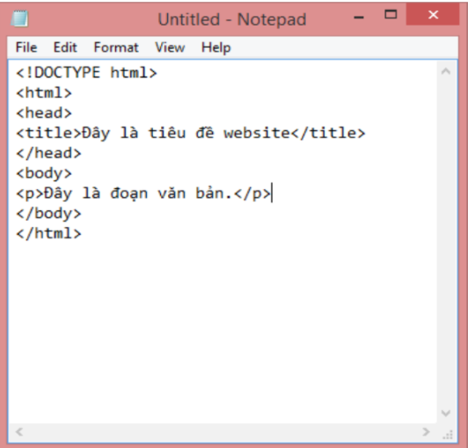

### ***2.3.3. HTML đóng vai trò gì trong website?***

Như đã nói, HTML là một ngôn ngữ đánh dấu siêu văn bản nên nó sẽ có vai trò xây dựng cấu trúc siêu văn bản trên một website, hoặc khai báo các tập tin kỹ thuật số (media) như hình ảnh, video, nhạc.

Điều đó không có nghĩa là chỉ sử dụng HTML để tạo ra một website mà HTML chỉ đóng một vai trò hình thành trên website. Ví dụ một website như Thachpham.com sẽ được hình thành bởi:

* **HTML** – Xây dựng cấu trúc và định dạng các siêu văn bản.
* **CSS** – Định dạng các siêu văn bản dạng thô tạo ra từ HTML thành một bố cục website, có màu sắc, ảnh nền,….
* **Javascript** – Tạo ra các sự kiện tương tác với hành vi của người dùng (ví dụ nhấp vào ảnh trên nó sẽ có hiệu ứng phóng to).
* **PHP** – Ngôn ngữ lập trình để xử lý và trao đổi dữ liệu giữa máy chủ đến trình duyệt (ví dụ như các bài viết sẽ được lưu trong máy chủ).
* **MySQL** – Hệ quản trị cơ sở dữ liệu truy vấn có cấu trúc (SQL – ví dụ như các bài viết sẽ được lưu lại với dạng dữ liệu SQL).

Nhưng ở đây, tạm thời bạn chỉ cần quan tâm đến HTML mà thôi. Dễ hiểu hơn, bạn hãy nghĩ rằng nếu website là một cơ thể hoàn chỉnh thì HTML chính là bộ xương của cơ thể đó, nó như là một cái khung sườn vậy.

Như vậy, dù website thuộc thể loại nào, giao tiếp với ngôn ngữ lập trình nào để xử lý dữ liệu thì vẫn phải cần HTML để hiển thị nội dung ra cho người truy cập xem.

Nhân tiện đây mình cũng nói luôn, website có hai loại chính:

* **Website tĩnh** (static web) – Là một website không giao tiếp với máy chủ web để gửi nhận dữ liệu mà chỉ có các dữ liệu được khai báo sẵn bằng HTML và trình duyệt đọc.
* **Website động** (dynamic web) – Là một website sẽ giao tiếp với một máy chủ để gửi nhận dữ liệu, các dữ liệu đó sẽ gửi ra ngoài cho người dùng bằng văn bản HTML và trình duyệt sẽ hiển thị nó. Để một website có thể giao tiếp với máy chủ web thì sẽ dùng một số ngôn ngữ lập trình dạng server-side như PHP, ASP.NET, Ruby,..để thực hiện. Ví dụ như một website làm bằng [WordPress](https://thachpham.com/wordpress/wordpress-tutorials/wordpress-la-gi-va-gioi-thieu.html) là website động.

## **2.4. CSS**

### ***2.4.1. CSS là gì?***

Là chữ viết tắt của Cascading Style Sheets, nó là một ngôn ngữ được sử dụng để tìm và định dạng lại các phần tử được tạo ra bởi các ngôn ngữ đánh dấu (ví dụ như HTML). Bạn có thể hiểu đơn giản rằng, nếu HTML đóng vai trò định dạng các phần tử trên website như việc tạo ra các đoạn văn bản, các tiêu đề, bảng,..thì CSS sẽ giúp chúng ta có thể thêm một chút “phong cách” vào các phần tử HTML đó như đổi màu sắc trang, đổi màu chữ, thay đổi cấu trúc,…rất nhiều.

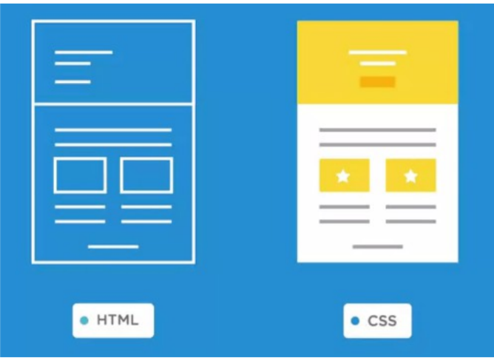

Điểm đặc biệt của CSS là nó cho phép tách biệt phần nội dung và cấu trúc (được viết bằng HTML) khỏi phần trình bày, giúp dễ dàng thay đổi giao diện trang web mà không ảnh hưởng đến nội dung. Nói một cách đơn giản, HTML tạo nên khung sườn của trang web, còn CSS chịu trách nhiệm làm cho trang web trở nên bắt mắt và chuyên nghiệp hơn.

CSS được phát triển bởi **W3C** ([World Wide Web Consortium](https://www.w3.org/)) vào năm 1996, vì HTML không được thiết kế để gắn tag để giúp định dạng trang web.

Phương thức hoạt động của CSS là nó sẽ tìm dựa vào các vùng chọn, vùng chọn có thể là tên một thẻ HTML, tên một ID, class hay nhiều kiểu khác. Sau đó là nó sẽ áp dụng các thuộc tính cần thay đổi lên vùng chọn đó.

Mối tương quan giữa HTML và CSS rất mật thiết. HTML là ngôn ngữ markup (nền tảng của site) và CSS định hình phong cách (tất cả những gì tạo nên giao diện website), chúng là không thể tách rời.

**Bố cục và cấu trúc một đoạn CSS**

Bố cục CSS thường chủ yếu dựa vào hình hộp và mỗi hộp đều chiếm những khoảng trống trên trang của bạn với các thuộc tính như:

* **Padding**: Gồm không gian xung quanh nội dung (ví dụ: xung quanh đoạn văn bản).
* **Border**: Là đường liền nằm ngay bên ngoài phần đệm.
* **Margin**: Là khoảng cách xung quanh bên ngoài của phần tử.

### ***2.4.2.* Tại sao CSS được sử dụng rộng rãi ?**

### Tách biệt Trình bày khỏi Nội dung

### Trước khi CSS ra đời, việc thiết kế trang web phải thực hiện trực tiếp trong HTML bằng cách sử dụng các thuộc tính như bgcolor (màu nền), font (phông chữ), hay align (căn chỉnh). Điều này làm cho mã HTML trở nên rối rắm và khó chỉnh sửa.

### CSS giúp giải quyết vấn đề này bằng cách tách riêng phần nội dung và phần trình bày của trang web. Điều này nghĩa là thay vì phải định dạng từng thành phần trong HTML, bạn có thể quản lý tất cả thiết kế của trang từ một file CSS duy nhất.

### Ví dụ: nếu bạn muốn thay đổi màu nền cho toàn bộ trang, thay vì phải chỉnh sửa từng trang HTML, bạn chỉ cần thay đổi màu nền trong file CSS là tất cả trang web sẽ được cập nhật theo.

### Thiết kế linh hoạt

### CSS còn giúp bạn tạo ra các trang web responsive – nghĩa là chúng có thể tự động điều chỉnh giao diện cho phù hợp với mọi loại thiết bị như máy tính, máy tính bảng, hay điện thoại di động. Thông qua các media queries, bạn có thể dễ dàng thiết kế trang web hiển thị tốt trên mọi kích thước màn hình.

### Ví dụ: bạn có thể tạo quy tắc CSS để trang web hiển thị theo cột trên máy tính, nhưng tự động chuyển thành dạng dòng trên điện thoại.

### Dễ thay đổi và bảo trì

### CSS hỗ trợ việc phân chia các quy tắc định dạng thành các lớp khác nhau (class, id, và selector). Điều này làm cho việc bảo trì mã CSS trở nên dễ dàng hơn, vì bạn có thể thêm, bớt, hoặc sửa đổi các thành phần mà không ảnh hưởng đến cấu trúc HTML.

### Ví dụ: một class trong CSS có thể được áp dụng cho nhiều phần tử khác nhau, giúp bạn dễ dàng thay đổi phong cách chỉ với một vài dòng mã mà không cần phải chỉnh sửa từng phần tử HTML riêng lẻ.

* Ví dụ về CSS

Với CSS, bạn có thể áp dụng nhiều kiểu dáng khác nhau cho cùng một trang HTML. Nhờ đó, lập trình viên có thể tạo ra nhiều phiên bản khác nhau cho một trang web chỉ bằng cách điều chỉnh các quy tắc CSS.

Chẳng hạn, với một trang web đơn giản gồm tiêu đề, đoạn văn và hình ảnh, CSS có thể biến đổi nó thành nhiều phong cách khác nhau như: giao diện chuyên nghiệp cho doanh nghiệp, phong cách nghệ thuật sáng tạo hay tối giản mà mình để ở bên dưới, phần demo này mình thực hiện trên [CodePen](https://codepen.io/?ref=200lab.io).

## **2.5. JavaScript**

### ***2.5.1. JavaScript là gì?***

### **JavaScript** là một **ngôn ngữ lập trình thông dịch** với khả năng hướng đến đối tượng. Là một trong 3 ngôn ngữ chính trong lập trình web và có mối liên hệ lẫn nhau để xây dựng một website sống động, chuyên nghiệp:

### **HTML**: Hỗ trợ trong việc xây dựng layout, thêm nội dung dễ dàng trên website.

### CSS: Hỗ trợ việc định dạng thiết kế, bố cục, style, màu sắc,…

### **JavaScript**: Tạo nên những nội dung “động” trên website. Cùng tìm hiểu rõ hơn ở phần dưới đây.

### **JS** là viết tắt của **JavaScript**, khi có JS bạn sẽ hiểu đó đang nói đến JavaScript.

### Nhiệm vụ của Javascript là xử lý những đối tượng HTML trên trình duyệt. Nó có thể can thiệp với các hành động như thêm / xóa / sửa các thuộc tính CSS và các thẻ HTML một cách dễ dàng. Hay nói cách khác, Javascript là một ngôn ngữ lập trình trên trình duyệt ở phía client. Tuy nhiên, hiện nay với sự xuất hiện của NodeJS đã giúp cho Javascript có thể làm việc ở backend. Bạn thử truy cập vào một số website trên internet thì sẽ thấy có những **hiệu ứng slide**, **menu xổ xuống**, các **hình ảnh chạy qua chạy lại** rất đẹp. tất cả các chức năng này đều được xử lý bằng Javascript đấy các bạn ạ. Trong những năm gần đây, sự xuất hiện của các framework như NodeJS (*chuyên code backend*), ExpressJS (*NodeJS framework*), và nhiều thư viện frontend khác như Angular, jQuery, RactJS ra đời, giúp tạo ra một cơn sốt với từ khóa **Javascript Fullstack**.

### ***2.5.2. Cách hoạt động của JavaScript trên trang web là gì?***

JavaScript thường được nhúng trực tiếp vào một trang web hoặc được tham chiếu qua file .js riêng. Nó là ngôn ngữ phía client, tức là script được tải về máy của khách truy cập và được xử lý tại đó thay vì phía server là xử lý trên server rồi mới đưa kết quả tới khách truy cập.

Đây là một ngôn ngữ đến từ phía Client nên Script sẽ được download về máy client khi truy cập.

Tại đây, chúng sẽ được hệ thống xử ý. Vì vậy, bạn không cần phải tải về máy server rồi chờ cho chúng xử lý xong mới phản hồi được kết quả đến client.

**Javascript dùng để làm gì?**

Bên cạnh việc tìm hiểu *javascript là ngôn ngữ gì* thì chúng được sử dụng để làm gì cũng rất quan trọng. Việc nắm bắt được mục đích của ngôn ngữ đặc biệt này sẽ giúp bạn dễ dàng sử dụng chúng hơn trong công việc. Cụ thể như sau:

* **Thay đổi nội dung HTML:** Một trong số nhiều phương thức HTML JavaScript chính là getElementById (). Chúng được sử dụng để tìm một phần tử của HTML với id =”demo” và dùng để thay đổi nội dung của phần từ (Internal HTML) sang thành “Hello JavaScript”
* **Thay đổi giá trị thuộc tính HTML:** *Tổng quan về javascript* còn có thể sử dụng để thay đổi các giá trị của thuộc tính. Ví dụ: thay đổi thuộc tính src (source) của tag<img>.
* **Thay đổi kiểu HTML:**Đây chính là một hoạt động biến thể của việc thay đổi thuộc tính của HTML ở trên. Ví dụ: document.getElementById(‘demo’).style.fontSize = ’35px;
* **Ẩn các phần tử HTML:**Một hoạt động tiếp theo là Javascript có thể ẩn được các phần tử HTML. Chúng có thể được thực hiện thông qua hoạt động thay đổi kiểu hiển thị các phần tử HTML.
* **Hiển thị các phần tử HTML:**Một điểm đặc biệt là JavaScript có thể hiển thị được các yếu tố HTML ẩn. Đồng thời, cũng có thể thực hiện được thông qua cách thay đổi kiểu hiển thị phần tử.

### ***2.5.3. Các lợi thế của JavaScript***

Các lợi thế của việc sử dụng JavaScript là:

* **Sự tương tác Server ít hơn**: Bạn có thể xác nhận đầu vào (input) người sử dụng trước khi gửi trang tới Server. Điều này làm tiết kiệm lưu lượng tải ở Server, nghĩa là Server của bạn tải ít hơn.
* **Phản hồi ngay lập tức tới khách truy cập**: Họ không phải chờ cho một trang web tải lại để thấy xem nếu họ đã quên nhập cái gì đó.
* **Khả năng tương tác tăng lên**: Bạn có thể tạo các giao diện mà phản ứng lại khi người sử dụng rê chuột qua chúng hoặc kích hoạt chúng thông qua bàn phím.
* **Giao diện phong phú hơn**: Bạn có thể sử dụng JavaScript để bao gồm những mục như các thành phần Drag và Drop (DnD) và các con trượt (Slider) để cung cấp một Rich Interface (Giao diện giàu tính năng) tới site khách truy cập của bạn.

## **2.6. Jquery**

### ***2.6.1. Jquery là gì?***

Jquery là một thư viện kiểu mới của Javascript giúp đơn giản hoá cách viết Javascript và tăng tốc độ xử lý sự kiện trên trang web. JQuery thêm tương tác Ajax vào trong trang web của bạn.

Jquery được thiết kế thay đổi cách viết Javascript của bạn. Chỉ với 10 dòng lệnh JQuery bạn có thể thay thê 20 dòng lệnh DOM JavaScript.

JQuery là 1 bộ thư viện khổng lồ hỗ trợ cho mọi ngôn ngữ lập trình mà người lập trình chỉ cần có kiến thức về HTML đều có thể học được. Một lập trình viên sử dụng Jquery để lập trình sẽ tiết kiệm được nhiều thời gian hơn.

**Các module phổ biến của jQuery bao gồm:**

* **Ajax**– xử lý Ajax
* **Atributes**– Xử lý các thuộc tính của đối tượng HTML
* **Effect**– xử lý hiệu ứng
* **Event**– xử lý sự kiện
* **Form**– xử lý sự kiện liên quan tới form
* **DOM**– xử lý Data Object Model
* **Selector**– xử lý luồng lách giữa các đối tượng HTML

### ***2.6.2. Lợi ích của Jquery***

Truy cập các phần tử trong nội dung trang web: Jquery cho phép bạn thao tác một cách dễ dàng như CSS.

Thay đổi hình thức giao diện trang web: Giúp hỗ trợ hiển thị tốt trên hầu hết các trình duyệt web hiện nay. Có thể thay đổi class hoặc những định dạng CSS đã được áp dụng trên bất cứ thành phần nào của HTML ngay cả khi trang web đó được trình duyệt load thành công.

Thay đổi nội dung trang web : Jquery có thể thêm bớ nội dung trên trang , hình ảnh được thêm vào hoặc đổi sang hình ảnh khác, danh sách có thể sắp xếp lại thậm chí cả cấu trúc HTML cũng có thể viết lại và mở rộng.

Jquery cho phép phát triển trang web viết code javascript đơn giản hơn nhiều so với cách truyền thống như các vòng lập và điều khiển mảng.

## **2.7. Bootstrap**

### ***2.7.1. Bootstrap là gì?***

Bootstrap là một khuôn khổ CSS mã nguồn mở và miễn phí hướng đến phát triển web front-end đáp ứng trên thiết bị di động . Nó chứa CSS - và (tùy chọn) các mẫu thiết kế dựa trên JavaScript cho kiểu chữ , biểu mẫu , nút , điều hướng và các thành phần giao diện khác.

Cho phép giao diện người dùng của trang web có thể hoạt động tối ưu trên mọi kích thước màn hình, trên điện thoại màn hình nhỏ hoặc máy tính để bàn màn hình lớn.

**Tại sao chúng ta nên sử dụng Bootstrap?**

Bootstrap là một trong những framework được sử dụng nhiều nhất trên thế giới để xây dựng nên một website. Bootstrap đã xây dựng nên 1 chuẩn riêng và rất được người dùng ưa chuộng. Chính vì thế, chúng ta hay nghe tới một cụm từ rất thông dụng "Thiết kế theo chuẩn Bootstrap".

Từ cái "chuẩn mực" này, chúng ta có thể thấy rõ được những điểm thuận lợi khi sử dụng Bootstrap.

* Rất dễ để sử dụng: Nó đơn giản vì nó được base trên HTML, CSS và Javascript chỉ cẩn có kiến thức cơ bản về 3 cái đó là có thể sử dụng bootstrap tốt.
* Responsive: Bootstrap xây dựng sẵn reponsive css trên các thiết bị Iphones, tablets, và desktops. Tính năng này khiến cho người dùng tiết kiệm được rất nhiều thời gian trong việc tạo ra một website thân thiện với các thiết bị điện tử, thiết bị cầm tay.
* Tương thích với trình duyệt: Nó tương thích với tất cả các trình duyệt (Chrome, Firefox, Internet Explorer, Safari, and Opera). Tuy nhiên, với IE browser, Bootstrap chỉ hỗ trợ từ IE9 trở lên. Điều này vô cùng dễ hiểu vì IE8 không support HTML5 và CSS3.

### ***2.7.2. Lợi ích của Boostrap***

* Loại bỏ sự lập lại của các dòng lệnh CSS và HTML.
* Giúp phát triển nhanh chóng cho trang web về giao diện, tiết kiệm thời gian tạo lập.
* Tương tác tốt với smart phone: Boostrap cớ sở dụng grid system nên boostrap mặc định hỗ trợ reponsive và viết theo xu hướng ưu tiên giao diện di động trước, điều này giúp cải thiện hiệu suất tải trang web khi người dùng truy cập bằng di động.
* Dễ dàng tuỳ biến: Để phù hợp cho nhiều loại website, bootstrap cũng hỗ trợ thêm tính năng customizer, bạn có thể thay đổi gần như tất cả những thuộc tính của nó để phù hợp với chương trình của bạn. Nếu những tuỳ chình này vẫn không đáp ứng được yêu cầu của bạn, bạn hoàn toàn có thể chỉnh sửa trực tiếp trên mã nguồn của bootstrap.
* Tương thích tốt với HTML5.

## **2.8. Microsoft SQL Server**

### ***2.8.1. Khái niệm Microsoft SQL Server***

* Microsoft SQL Server là một hệ quản trị cơ sở dữ liệu quan hệ được phát triển bởi Microsoft. Là một máy chủ cơ sở dữ liệu, nó là một sản phẩm phần mềm có chức năng chính là lưu trữ và truy xuất dữ liệu theo yêu cầu của các ứng dụng phần mềm khác
* SQL Server sử dụng câu lệnh SQL để trao đổi dữ liệu giữa máy cài SQL Server và máy Client. Một Relational Database Management System – RDBMS gồm có: databases, datase engine và các chương trình ứng dụng dùng để quản lý các bộ phận trong RDBMS và những dữ liệu khác.

### ***2.8.2. Chức năng của SQL Server***

SQL là một ngôn ngữ đòi hỏi có tính tương tác cao: Người dùng có thể dễ dàng trao đổi với các tiện ích thông qua các câu lệnh của SQL đến cơ sở dữ liệu và nhận kết quả từ cơ sở dữ liệu.

SQL là một ngôn ngữ lập trình cơ sở dữ liệu: Các lập trình viên có thể xây dựng các chương trình ứng dụng giao tiếp với cơ sở dữ liệu bằng cách nhúng các câu lệnh SQL vào trong ngôn ngữ lập trình.

SQL là một ngôn ngữ lập trình quản trị cơ sở dữ liệu: Người quản trị cơ sở dữ liệu có thề quản lý, định nghĩa và điều khiển truy cập cơ sở dữ liệu thông qua SQL.

SQL là một ngôn ngữ lập trình cho các hệ thống chủ khách: SQL được sử dụng như là một công cụ giao tiếp với các trình ứng dụng trong hệ thống cơ sở dữ liệu khách chủ.

SQL là ngôn ngữ truy cập dữ liệu trên Internet: SQL được sử dụng với vai trò tương tác với dữ liệu trong hầu hết các máy chủ web và máy chủ Internet.

SQL là ngôn ngữ cơ sở dữ liệu phân tán: Với vai trò giao tiếp với các hệ thống trên mạng, gửi và nhận các yêu cầu truy xuất dữ liệu với nhau.

# **CHƯƠNG 3: PHÂN TÍCH, THIẾT KẾ HỆ THỐNG**

3.1 Khảo sát hệ thống

3.1.1. Khảo sát hệ thống

**- Cơ cấu tổ chức của khách sạn (nói chung đối với một khách sạn đơn giản)**

* + **Sơ đồ tổ chức**

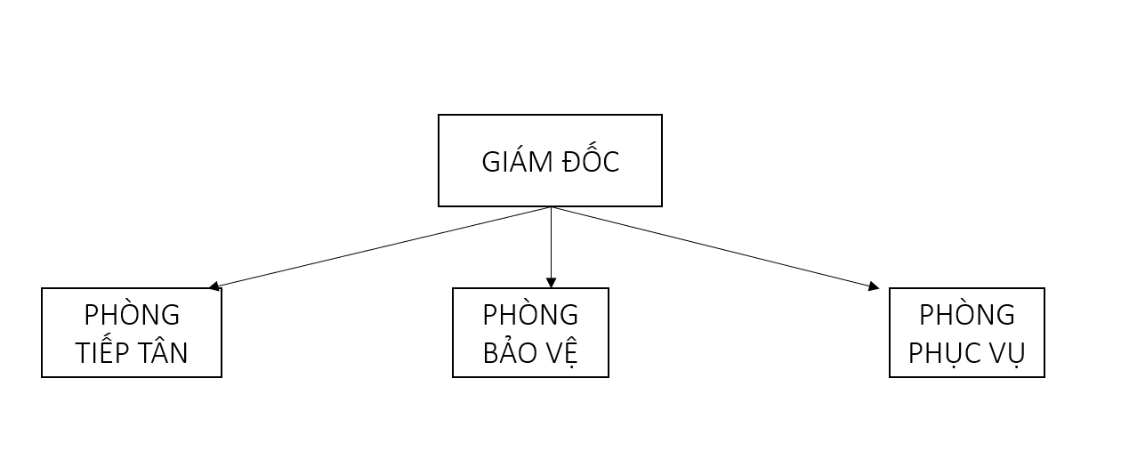

* Giám đốc khách sạn

Có nhiệm vụ quản lý trực tiếp khách sạn, mọi vấn đề của khách sạn đều phải thông qua giám đốc và giám đốc có quyền quyết định tất cả mọi thông tin xử lý trong khách sạn.

* Phòng tiếp tân

Có nhiệm vụ hoàn thành công việc đăng ký, giao phòng cho khách và nhận lại phòng, lập phiếu thanh toán và thu tiền của khách, nhận những yêu cầu của khách, giới thiệu và giải đáp những thắc mắc của khách.

* **Phòng bảo vệ**  
  Bảo vệ có nhiệm vụ giữ xe, khuân hành lý và giữ gìn an ninh trật tự trong khách sạn. Theo dõi các thiết bị của khách sạn và chịu trách nhiệm về hệ thống ánh sáng.
* **Phòng phục vụ**  
  Kiểm tra và dọn vệ sinh phòng. Phục vụ ăn, uống, giặt ủi, đưa đón khách bằng xe của khách sạn khi khách có yêu cầu.

**2. Đặc tả đề tài**

Một khách sạn cần tự động hóa trong việc quản lý. Sau khi tìm hiểu, khảo sát hiện trạng nhóm nắm được những thông tin sau:

* **Quản lý khách hàng**  
  Mỗi khách hàng của khách sạn đều được quản lý với các thông tin sau: Họ tên, giới tính, địa chỉ, điện thoại, email (nếu có), và số CMND_hộ chiếu.
* **Quản lý phòng**  
  Các phòng của khách sạn được quản lý theo phòng số, loại phòng, giá cơ bản. Khách sạn có các loại phòng 1, 2, 3 với giá tương ứng là 500,000đ, 600,000đ, và 700,000đ. Mỗi loại phòng có quy định riêng.
* **Quản lý thiết bị**  
  Ngoài ra, mỗi phòng được trang bị các thiết bị. Các thiết bị được phân cấp theo loại phòng với các mức độ trang bị khác nhau.
* **Quản lý khách thuê phòng**  
  Tất cả các thông tin đăng ký thuê phòng đều được quản lý dựa trên số chứng minh nhân dân hay hộ chiếu, tên khách hàng đăng ký, ngày đến, ngày đi, và số tiền đặt cọc, mã số phòng, giá phòng, loại phòng, và có thể thêm một số ghi chú thêm. Các thông tin này được cập nhật ngay vào bảng Khách hàng, Bảng đặt phòng,... Trong thời gian thuê, khách hàng phải giữ gìn tài sản của khách sạn; nếu có hư hại gì thì khách sẽ bị tính tiền vi phạm, và sẽ tính vào tổng tiền mà khách phải trả khi khách trả phòng.
* **Quản lý việc trả phòng**  
  Dựa trên thông tin đăng ký thuê phòng và thông tin nhận phòng, việc trả phòng được khách sạn quản lý các thông tin sau: Các thông tin khách hàng được cập nhật đầy đủ như trong Bảng khách hàng, ngày trả, giờ trả, họ tên người trả, số CMT_HC, điện thoại.
* **Quản lý thông tin hủy đăng ký**  
  Khi khách hàng muốn hủy đăng ký, hệ thống sẽ cập nhật và xóa thông tin đăng ký của khách, đồng thời quản lý các hành động thực hiện từ nhân viên khách sạn.
* **Quy trình quản lý**
  + **Liên hệ và Đăng ký:** Khi khách có nhu cầu, họ sẽ liên hệ với bộ phận lễ tân để đăng ký trước và kiểm tra phòng trống. Khách sẽ khai báo thông tin cá nhân và chọn loại phòng phù hợp.
  + **Nhận phòng:** Khi đến, khách phải nộp tiền đặt cọc và cung cấp các giấy tờ tùy thân (CMND hoặc hộ chiếu) để hoàn tất thủ tục.
  + **Kiểm tra và Thanh toán:** Khi khách trả phòng, bộ phận lễ tân sẽ kiểm tra lại phòng, tính phí phát sinh nếu có, và hoàn tất thanh toán chủ yếu bằng tiền mặt (VND).

### **3.1.2. Mô tả nghiệp vụ quản lý khách sạn**

### ***Quy trình đặt phòng***

Dưới đây là một kịch bản mẫu về quy trình nhận đặt phòng qua điện thoại được trích xuất từ Internet.

Nguồn tham khảo: <https://www.hoteljob.vn/tin-tuc/kich-ban-mau-quy-trinh-nhan-dat-phong-khach-san-qua-dien-thoai>

Bước 1: Vào trang web của khách sạn để đặt phòng

Bước 2: Nhập đầy đủ thông tin yêu cầu

Bước 3: Nhập số lượng khách muốn đến

Bước 4: Nhập số luọng phòng khách muốn chọn

Bước 5: Xác định loại phòng, hạng phòng mà khách muốn chọn

Bước 6: Xác định thông tin liên lạc

Bước 7: Điền thông tin vào phiếu đặt phòng

Bước 8: Kết thúc quy trình đặt phòng

### ***Quy trình thuê phòng***

Dưới đây là quy trình thuê phòng (hay quy trình check in khách sạn).

Nguồn tham khảo: [https://www.huongnghiepaau.com/quy-trinh-check-in-check-out-khach-san#](https://www.huongnghiepaau.com/quy-trinh-check-in-check-out-khach-san)

Quy trình check in khách sạn gồm những bước sau:

Bước 1: Lễ tân chào khách bằng nụ cười niềm nở và tiếp nhận thông tin từ khách hàng.

Bước 2: Lễ tân kiểm tra hoặc hỏi xem khách đã đặt phòng trước chưa. Nếu chưa thì hỏi về yêu cầu của khách và dựa vào tình trạng thực tế để sắp xếp phù hợp.

Bước 3: Thông báo loại phòng khách chọn, giá phòng, phương thức thanh toán, dịch vụ kèm theo và chương trình khuyến mãi.

Bước 4: Khi khách đồng ý thì thông báo cho bộ phận liên quan để chuẩn bị phòng.

Bước 5: Xin thông tin cá nhân, mượn giấy tờ tùy thân để làm thủ tục cho khách ký xác nhận đặt phòng.

Bước 6: Giới thiệu sơ lược cho khách về địa điểm du lịch, dịch vụ xung quanh, giá vé nếu khách yêu cầu.

Bước 7: Hỏi khách có yêu cầu gì đặc biệt không.

Bước 8: Giao chìa khóa cho khách lên nhận phòng.

Bước 9: Chào tạm biệt khách, chúc khách có kỳ nghỉ vui vẻ và thông báo cho bộ phận liên quan mang hành lý và dẫn khách lên phòng.

Bước 10: Cập nhật hồ sơ của khách vào hệ thống khách sạn.

### **Quy trình trả phòng**

Dưới đây là quy trình trả phòng (hay quy trình check out khách sạn):

Nguồn tham khảo: [https://www.huongnghiepaau.com/quy-trinh-check-in-check-out-khach-san#](https://www.huongnghiepaau.com/quy-trinh-check-in-check-out-khach-san)

Quy trình check out khách sạn gồm những bước sau:

Bước 1: Mỉm cười chào khách và hỏi khách có hài lòng khi lưu trú tại khách sạn không.

Bước 2: Hỏi số phòng khách trả, nhận lại chìa khóa và báo lại với bộ phận liên quan để kiểm tra phòng.

Bước 3: Kiểm tra trên hệ thống xem khách có sử dụng dịch vụ nào trả phí của khách sạn không.

Bước 4: Nhận thông báo của bộ phận buồng về tình trạng phòng và đồ uống khách đã sử dụng trong minibar và xác nhận với khách.

Bước 5: Lập hóa đơn thanh toán và chuyển cho khách để kiểm tra lại.

Bước 6: Thông báo số tiền cuối cùng khách phải thanh toán.

Bước 7: Thực hiện thanh toán. Nếu công ty thanh toán thì yêu cầu khách ký xác nhận, hóa đơn và lưu lại hóa đơn để làm thủ tục thanh toán với công ty. Nếu khách sử dụng voucher thì đối chiếu với khoản nào được thanh toán bằng voucher, khoản nào trả tiền, đính kèm voucher vào hóa đơn để làm căn cứ thanh toán.

Bước 8: Nhận lại chìa khóa phòng, trả khách giấy tờ tùy thân, đồ đã gửi, bưu kiện, thư (nếu có).

Bước 9: Nếu khách đã thanh toán trực tiếp thì đóng dấu “Đã thanh toán” vào hóa đơn và đưa lại cho khách.

Bước 10: Đưa lại cho khách phiếu check-out card để chuyển cho nhân viên hành lý mang hành lý ra xe.

Bước 11: Hỏi và giúp khách tìm phương tiện di chuyển nếu khách cần.

Bước 12: Cảm ơn, chào tạm biệt và chúc khách lên đường may mắn, hẹn gặp lại

## **3.2. Phân tích hệ thống**

### **3.2.1 Yêu cầu chức năng**

|  |  |  |
| --- | --- | --- |
| **STT** | **Tên chức năng** | **Người dùng** |
| 1 | Xem trang chủ | Khách hàng, nhân viên, quản lý, quản trị hệ thống |
| 2 | Xem danh sách loại phòng | Khách hàng, nhân viên, quản lý, quản trị hệ thống |
| 3 | Gửi liên hệ đặt phòng | Khách hàng, nhân viên, quản lý, quản trị hệ thống |
| 4 | Gửi phản hồi | Khách hàng, nhân viên, quản lý, quản trị hệ thống |
| 5 | Đăng nhập | Nhân viên, quản lý, quản trị hệ thống |
| 6 | Đổi mật khẩu | Nhân viên, quản lý, quản trị hệ thống |
| 7 | Quản lý thông tin cá nhân | Nhân viên, quản lý, quản trị hệ thống |
| 8 | Quản lý phòng | Nhân viên, quản lý, quản trị hệ thống |
| 9 | Quản lý loại phòng | Nhân viên, quản lý, quản trị hệ thống |
| 10 | Quản lý dịch vụ | Nhân viên, quản lý, quản trị hệ thống |
| 11 | Quản lý phiếu đặt phòng | Nhân viên, quản lý, quản trị hệ thống |
| 12 | Quản lý phiếu thuê phòng | Nhân viên, quản lý, quản trị hệ thống |
| 13 | Quản lý hóa đơn | Nhân viên, quản lý, quản trị hệ thống |
| 14 | Quản lý khách hàng | Nhân viên, quản lý, quản trị hệ thống |
| 15 | Quản lý liên hệ | Nhân viên, quản lý, quản trị hệ thống |
| 16 | Quản lý phản hồi | Nhân viên, quản lý, quản trị hệ thống |
| 17 | Quản lý nhân viên | Quản lý, quản tri hệ thống |
| 18 | Quản lý tài khoản nhân viên | Quản trị hệ thống |
| 19 | Quản lý nhóm nhân viên | Quản trị hệ thống |
| 20 | Phân quyền | Quản trị hệ thống |

* Sơ đồ chức năng

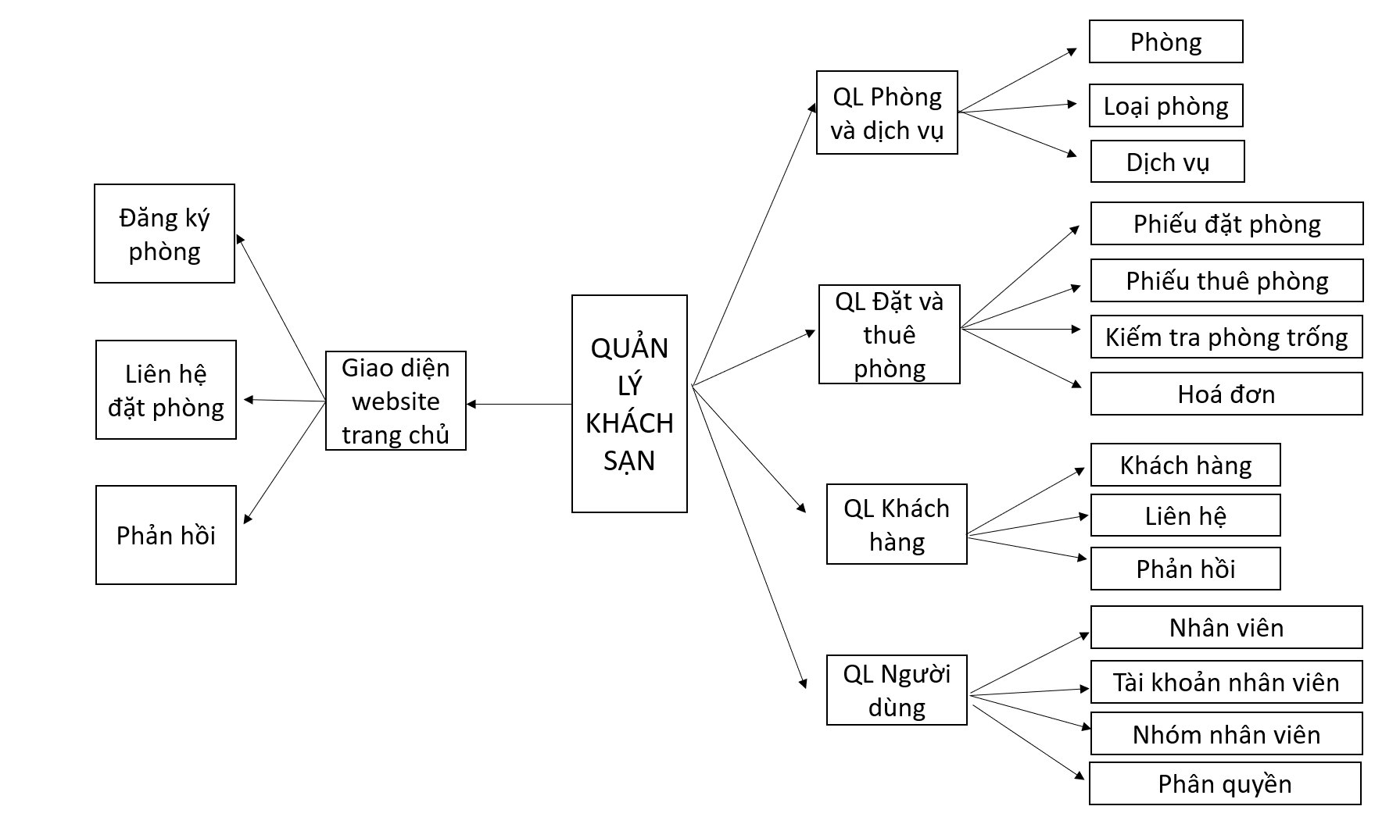

### **3.2.2 Yêu cầu phi chức năng**

|  |  |  |
| --- | --- | --- |
| **STT** | **Yêu cầu** | **Loại Yêu Cầu** |
| 1 | Phân quyền người dùng | Bảo mật |
| 2 | Giao diện thân thiện, trực quan, dễ sự dụng | Tiện dụng |
| 3 | Tốc độ tải trang website, chuyển tiếp giữa các trang nhanh, tốc độ phản hồi yêu cầu cao | Hiệu quả |
| 4 | Tương thích mọi loại trình duyệt web | Tương thích |

### **3.2.3 Sơ đồ Use – case**

Dưới đây là sơ đồ use – case mức 0 mô tả chức năng của toàn bộ hệ thống và những tác nhân nào sẽ sử dụng chức năng nào. 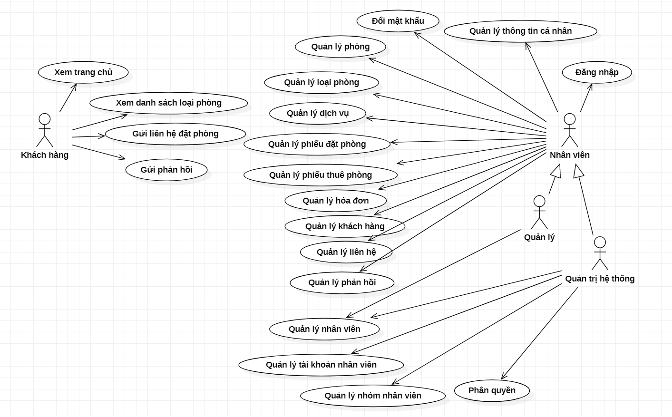

### ***3.2.4 Sơ đồ ứng dụng***

Sơ đồ: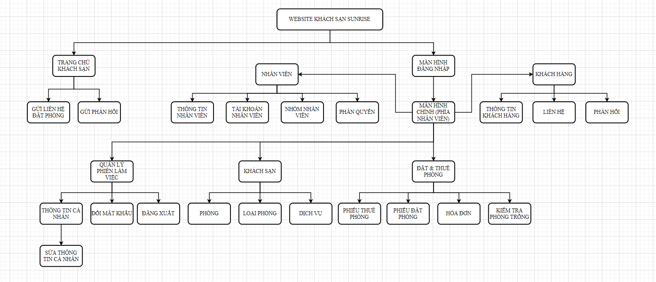

## **3.3. Phân tích thiết kế hệ thống**

### **3.3.1 Phân tích thiết kế dữ liệu**

Cài đặt SQL Server và công cụ quản lý SQL Server Management Studio. Mở SSMS và có thể kết nối với máy chủ sever chính là máy đang sử dụng để chạy sever dưới dạng local.

Màn ở màn hình quản lý của SQL Server Management Studio chọn “New Query” để tạo cửa sổ soạn thảo và bắt đầu thực hiện cơ sở dữ liệu.

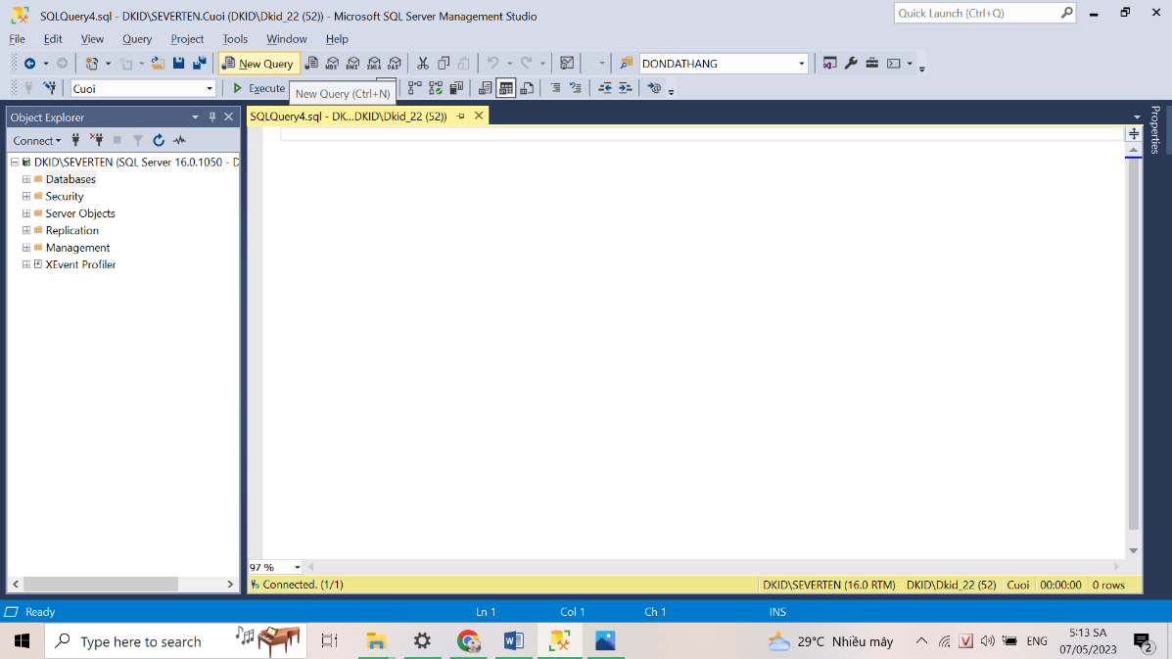

CTPhieuDatPhong (**maPDP** , **maP**, tienCoc)

CTPhieuThuePhong (**maPTP, maP, ngaySD, maDV**, soLuong)

DanhSachQuyen (**IDNhom**, **IDQuyen**, GhiChu)

DichVu (**maDV**, tenDV, gia)

HoaDon (**maHD**, ngayTT, maPTP, maNV, tongTien)

KhachHang (**maKH**, tenKH, gioiTinh, cmnd_passport, diaChi, quocTich, email, sdt)

LienHe (**id**, hoTen, sdt, email, ngayGui)

LoaiPhong (**maLP**, tenLP, hinhAnh, sucChua, dongGia, moTa)

NhanVien (**maNV**, tenNV, gioiTinh, ngaySinh, diaChi, email, sdt, hinhAnh)

NhomNhanVien (**IDNhom**, TenNhom)

PhanHoi (**id**, hoTen, sdt, email, noiDung, ngayGui)

PhieuDatPhong (**maPDP**, maKH, ngayDen, ngayDi, tongTienCoc, soNguoi, tinhTrang, maNV)

PhieuThuePhong (**maPTP**, maPDP, maKH, maNV, ngayThue, ngayTra)

Phong (**maP**, maLP, tinhTrang)

QuanTri (**username**, password, tinhTrang, maNV, IDNhom)

Quyen (**IDQuyen**, TenQuyen)

### **a.Từ điển dữ liệu**

Bảng CTPhieuDatPhong

|  |  |  |  |  |  |
| --- | --- | --- | --- | --- | --- |
| STT | Thuộc tính | Kiểu dữ liệu | Ràng buộc | Diễn Giải | Mô tả |
| 1 | maPDP | varchar | <=10 | Khóa Chính | Mã Phiếu Đặt Phòng |
| 2 | maP | varchar | <=10 | Khóa Chính | Mã Phòng |
| 3 | tienCoc | decimal | (18, 0) | Bắt Buộc | Tiền Cọc |

Bảng CTPhieuThuePhong

|  |  |  |  |  |  |
| --- | --- | --- | --- | --- | --- |
| STT | Thuộc tính | Kiểu dữ liệu | Ràng buộc | Diễn Gỉai | Mô Tả |
| 1 | maPTP | varchar | <=10 | Khóa Chính | Mã Phiếu Thuê Phòng |
| 2 | MaP | varchar | <=10 | Khóa Chính | Mã Phòng |
| 3 | ngaySD | datetime | <=15 | Khóa Chính | Ngày Sử dụng |
| 4 | maDV | varchar | <=10 | Khóa Chính | Mã Dịch vụ |
| 5 | soLuong | Int | <=50 | Bắt Buộc | Số lượng |

Bảng DanhSachQuyen

|  |  |  |  |  |  |
| --- | --- | --- | --- | --- | --- |
| STT | Thuộc tính | Kiểu dữ liệu | Ràng buộc | Diễn Gỉai | Mô Tả |
| 1 | IDNhom | varchar | <=20 | Khóa Chính | ID nhóm |
| 2 | IDQuyen | varchar | <=50 | Khóa chính | ID Quyền |
| 3 | GhiChu | nvarchar | <=50 | Bắt Buộc | Ghi Chú |

Bảng DichVu

|  |  |  |  |  |  |
| --- | --- | --- | --- | --- | --- |
| STT | Thuộc tính | Kiểu dữ liệu | Ràng buộc | Diễn Gỉai | Mô Tả |
| 1 | maDV | varchar | <=10 | Khóa Chính | Mã Dịch vụ |
| 2 | tenDV | nvarchar | <=50 | Bắt Buộc | Tê dịch vụ |
| 3 | Gia | decimal | (18, 0) | Bắt buộc | Gía |

Bảng HoaDon

|  |  |  |  |  |  |
| --- | --- | --- | --- | --- | --- |
| STT | Thuộc tính | Kiểu dữ liệu | Ràng buộc | Diễn Gỉai | Mô Tả |
| 1 | maHD | varchar | <=10 | Khóa chính | Mã hóa đơn |
| 2 | ngayTT | varchar | <=10 | Bắt buộc | Ngày thanh toán |
| 3 | maPTP | varchar | <=10 | Khóa ngoại | Mã phiếu thuê phòng |
| 4 | maNV | varchar | <=10 | Khóa ngoại | Mã nhân viên |
| 5 | tongTien | decimal | (18, 0) | Bắc buộc | Tổng tiền |

Bảng KhachHang

|  |  |  |  |  |  |
| --- | --- | --- | --- | --- | --- |
| STT | Thuộc tính | Kiểu dữ liệu | Ràng buộc | Diễn Gỉai | Mô Tả |
| 1 | maKH | varchar | <=10 | Khóa chính | Mã khách hàng |
| 2 | tenKH | nvarchar | <=50 | Bắt Buộc | Tên khách hàng |
| 3 | gioiTinh | Bit |  | Bắt Buộc | Giới tính |
| 4 | cmnd_passport | varchar | <=15 | Bắt Buộc | Chứng minh nhân dân |
| 5 | diaChi | nvarchar | <=50 | Bắt Buộc | Địa chỉ |
| 6 | quocTich | nvarchar | <=50 | Bắt Buộc | Quốc tịch |
| 7 | email | varchar | <=50 | Bắt Buộc | Email |
| 8 | Sdt | varchar | <=20 | Bắt Buộc | Số điện thoại |

Bảng LienHe

|  |  |  |  |  |  |
| --- | --- | --- | --- | --- | --- |
| STT | Thuộc tính | Kiểu dữ liệu | Ràng buộc | Diễn giải | Mô Tả |
| 1 | Id | Int | (1,1) | Khóa chính | ID |
| 2 | hoTen | nvarchar | <=50 | Bắt Buộc | Họ tên |
| 3 | Sdt | varchar | <=20 | Bắt Buộc | Số điện thoại |
| 4 | email | varchar | <=50 | Bắt Buộc | Email |
| 5 | ngayGui | Date |  | Bắt Buộc | Ngày gửi |

Bảng LoaiPhong

|  |  |  |  |  |  |
| --- | --- | --- | --- | --- | --- |
| STT | Thuộc tính | Kiểu dữ liệu | Ràng buộc | Diễn giải | Mô Tả |
| 1 | maLP | varchar | <=10 | Khóa chính | Mã Loại Phòng |
| 2 | tenLP | nvarchar | <=50 | Bắc buộc | Tên Loại Phòng |
| 3 | hinhAnh | varchar | <=250 | Bắt buộc | Hình ảnh |
| 4 | sucChua | Int |  | Bắt buộc | Sửa chữa |
| 5 | donGia | decimal | (18, 0) | Bắt buộc | Đơn giá |
| 6 | moTa | nvarchar | <=500 | Bắt Buộc | Mô tả |

Bảng NhanVien

|  |  |  |  |  |  |
| --- | --- | --- | --- | --- | --- |
| STT | Thuộc tính | Kiểu dữ liệu | Ràng buộc | Diễn giải | Mô Tả |
| 1 | maNV | varchar | <=10 | Khóa chính | Mã nhân viên |
| 2 | tenNV | nvarchar | <=50 | Bắc buộc | Tên nhân viên |
| 3 | gioiTinh | Bit | 0 | 1 | Bắt buộc | Giới tính |
| 4 | ngaySinh | Date |  | Bắt buộc | Ngày sinh |
| 5 | diaChi | nvarchar | <=50 | Bắt buộc | Địa chỉ |
| 6 | email | varchar | <=50 | Bắt Buộc | Email |
| 7 | Sdt | varchar | <=20 | Bắt buộc | Số điện thoại |
| 8 | hinhAnh | varchar | <=250 | Bắt buộc | Hình ảnh |

Bảng PhanHoi

|  |  |  |  |  |  |
| --- | --- | --- | --- | --- | --- |
| STT | Thuộc tính | Kiểu dữ liệu | Ràng buộc | Diễn giải | Mô Tả |
| 1 | Id | Int |  | Khóa chính | ID |
| 2 | hoTen | nvarchar | <=50 | Bắt buộc | Họ tên |
| 3 | Sdt | varchar | <=20 | Bắt buộc | Số điện thoại |
| 4 | email | varchar | <=50 | Bắt buộc | Email |
| 5 | noiDung | varchar | <=500 | Bắt buộc | Nội dung |
| 6 | ngayGui | Date |  | Bắt buộc | Ngày gửi |

Bảng NhomNhanVien

|  |  |  |  |  |  |
| --- | --- | --- | --- | --- | --- |
| STT | Thuộc tính | Kiểu dữ liệu | Ràng buộc | Diễn giải | Mô Tả |
| 1 | IDNhom | varchar | <=20 | Khóa chính | ID nhóm |
| 2 | TenNhom | nvarchar | <=50 | Bắt buộc | Tên nhóm |

Bảng PhieuDatPhong

|  |  |  |  |  |  |
| --- | --- | --- | --- | --- | --- |
| STT | Thuộc tính | Kiểu dữ liệu | Ràng buộc | Diễn giải | Mô Tả |
| 1 | maPDP | varchar | <=10 | Khóa chính | Mã phiếu đặt phòng |
| 2 | maKH | varchar | <=10 | Khóa ngoại | Mã khách hàng |
| 3 | ngayDen | Date | ngayDen | Bắt buộc | Ngày đến |
| 4 | ngayDi | Date | ngayDi | Bắt buộc | Ngày đi |
| 5 | tongTienCoc | decimal | (18,0) | Bắt buộc | Tổng tiền cọc |
| 6 | soNguoi | Int | >0 | Bắt buộc | Số người |
| 7 | tinhTrang | Bit | 0 | 1 | Bắt buộc | Tình trạng |
| 8 | maNV | varchar | <=10 | Khóa ngoại | Mã nhân viên |

Bảng PhieuThuePhong

|  |  |  |  |  |  |
| --- | --- | --- | --- | --- | --- |
| STT | Thuộc tính | Kiểu dữ liệu | Ràng buộc | Diễn giải | Mô Tả |
| 1 | maPTP | varchar | <=10 | Khóa chính | Mã phiếu thuê phòng |
| 2 | maPDP | varchar | <=10 | Khóa ngoại | Mã phiếu đặt phòng |
| 3 | maKH | varchar | <=10 | Khóa ngoại | Mã khách hàng |
| 4 | maNV | varchar | <=10 | Khóa ngoại | Mã nhân viên |
| 5 | ngayThue | Date | ngayThe | Bắt buộc | Ngày thuê |
| 6 | ngayTra | Date | ngayTra | Bắt buộc | Ngày trả |

Bảng Phong

|  |  |  |  |  |  |
| --- | --- | --- | --- | --- | --- |
| STT | Thuộc tính | Kiểu dữ liệu | Ràng buộc | Diễn giải | Mô Tả |
| 1 | maP | varchar | <=10 | Khóa chính | Mã phòng |
| 2 | maLP | varchar | <=10 | Khóa ngoại | Mã loại phòng |
| 3 | tinhTrang | nvarchar | <=20 | Bắt buộc | Tình trạng |

Bảng QuanTri

|  |  |  |  |  |  |
| --- | --- | --- | --- | --- | --- |
| STT | Thuộc tính | Kiểu dữ liệu | Ràng buộc | Diễn giải | Mô Tả |
| 1 | username | Varchar | <=20 | Khóa chính | Tên đăng nhập |
| 2 | password | Varchar | <=50 | Bắt buộc | Mật khẩu |
| 3 | tinhTrang | Bit | 0 | 1 | Bắt buộc | Tình trạng |
| 4 | maNV | Varchar | <=10 | Khóa ngoại | Mã nhân viên |
| 5 | IDNhom | Varchar | <=20 | Khóa ngoại | ID nhóm |

Bảng Quyen

|  |  |  |  |  |  |
| --- | --- | --- | --- | --- | --- |
| STT | Thuộc tính | Kiểu dữ liệu | Ràng buộc | Diễn giải | Mô tả |
| 1 | IDQuyen | varchar | <=50 | Khóa chính | ID quyền |
| 2 | TenQuyen | nvarchar | <=100 | Bắt buộc | Tên quyền |

### **b.Thiết kế hệ thống**

Mô hình:

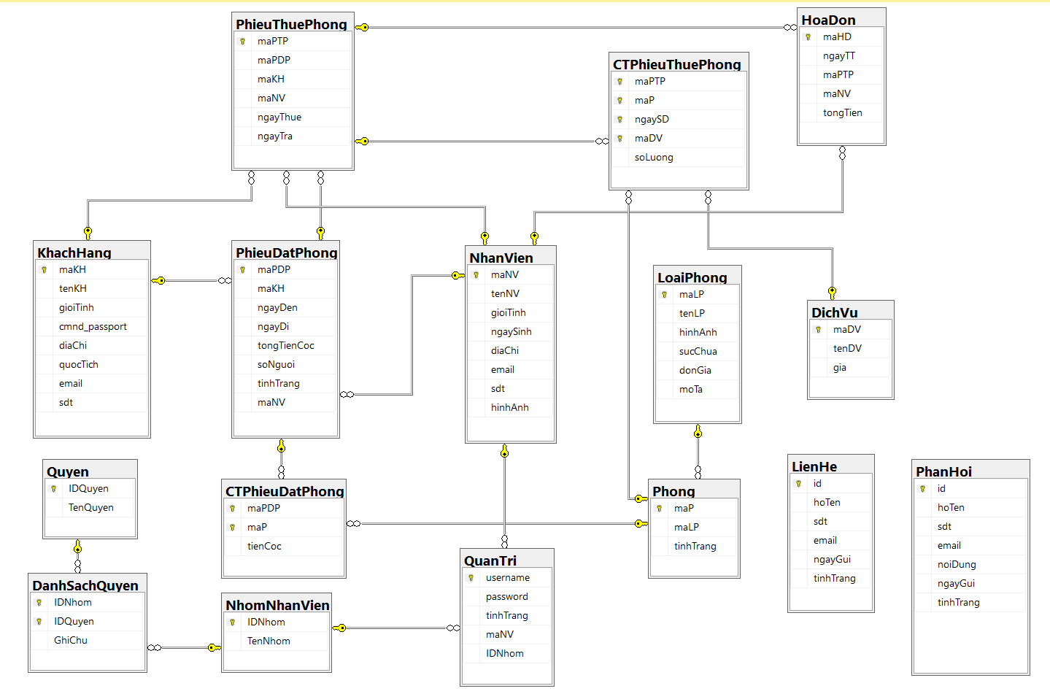

### **3.3.2 Thiết kế chương trình**

### **3.3.2.1 Kết quả đạt được**

a.Trang chủ của khách sạn:

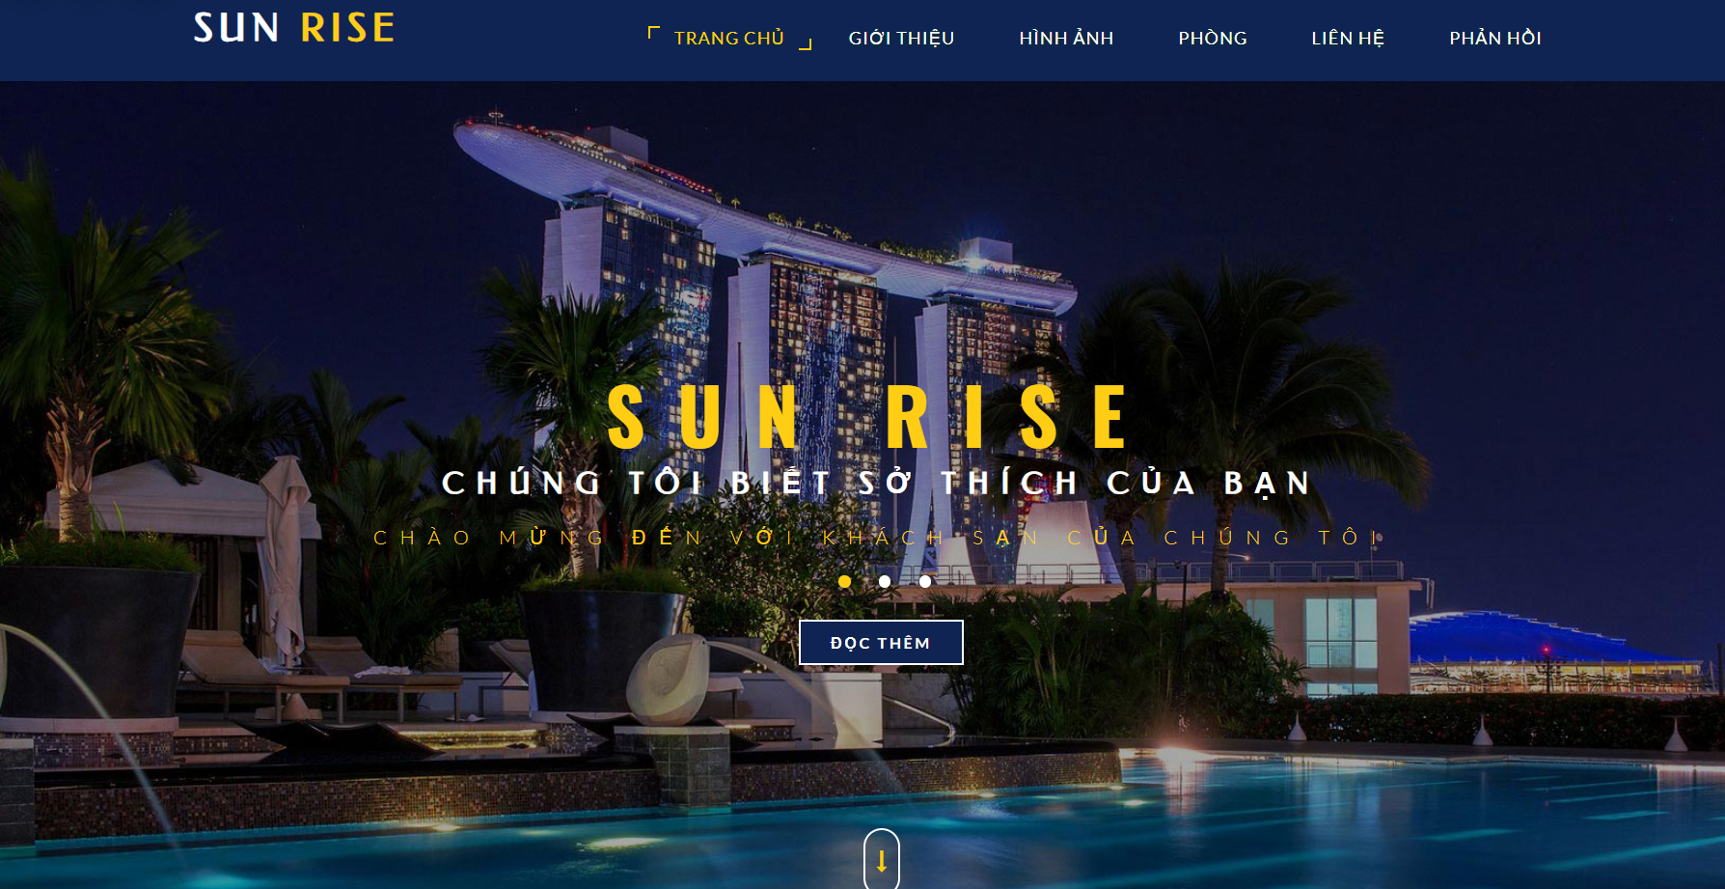

Diễn giải: Ở màn hình này, khách hàng có thể xem thông tin về khách sạn như giới thiệu, đội ngũ nhân viên, thư viện ảnh của khách sạn, phản hồi của một số khách hàng đã sử dụng dịch vụ của khách sạn, danh sách loại phòng và thực hiện chức năng gửi liên hệ đặt phòng và gửi phản hồi cho khách sạn.

* Giới thiệu về khách sạn

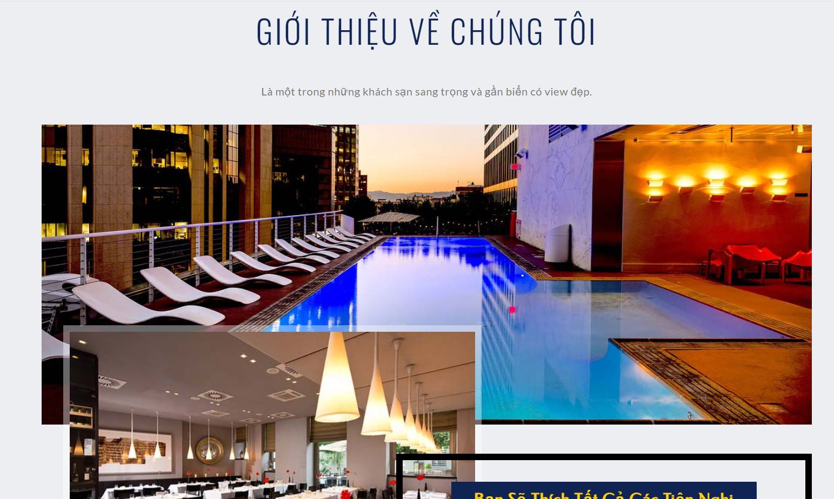

* Đặt phòng và giá

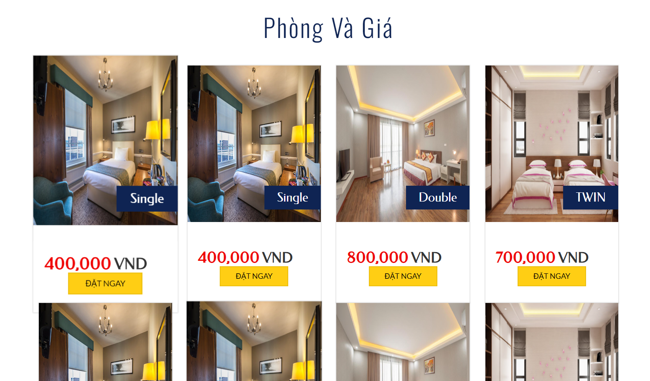

* Nhận xét của khách hàng

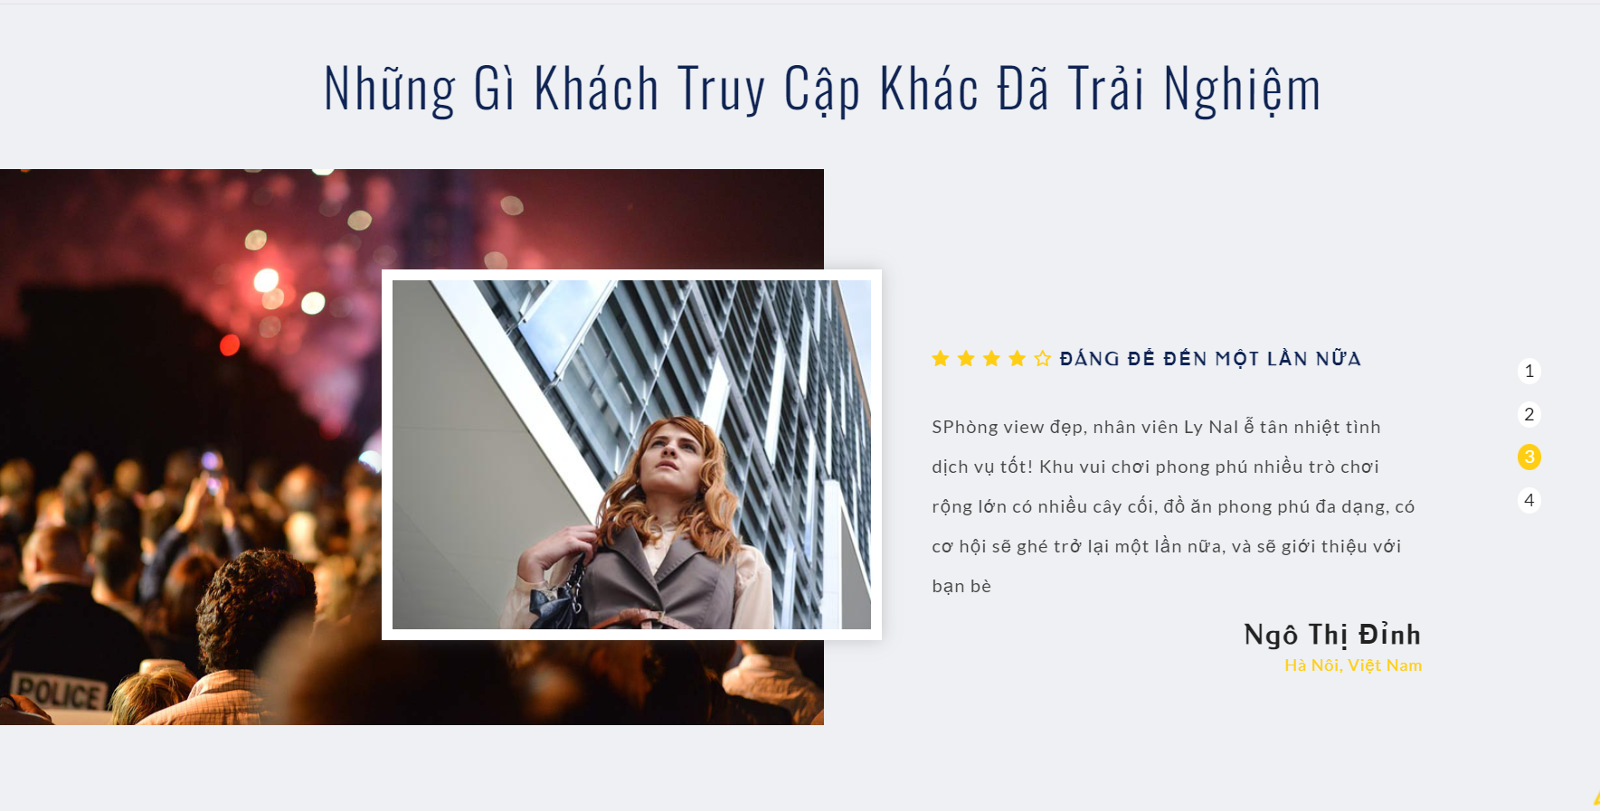

* Liên hệ đặt phòng

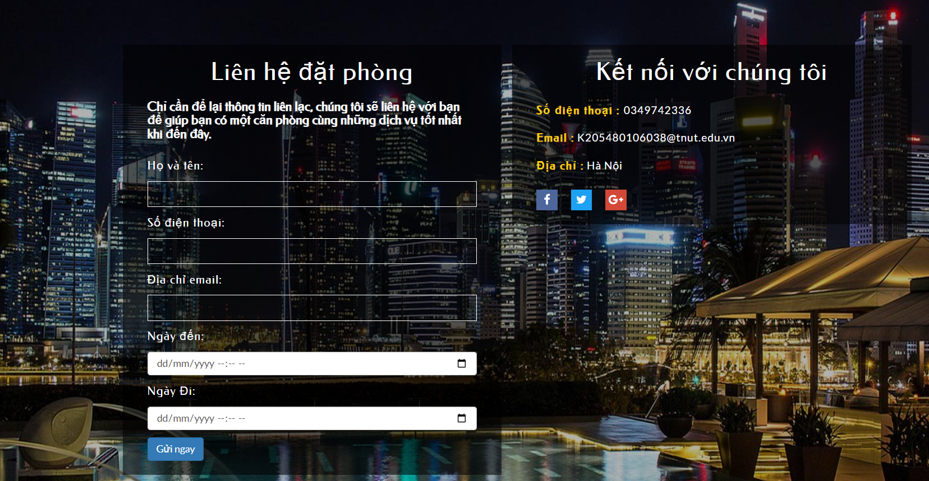

* Phản hồi

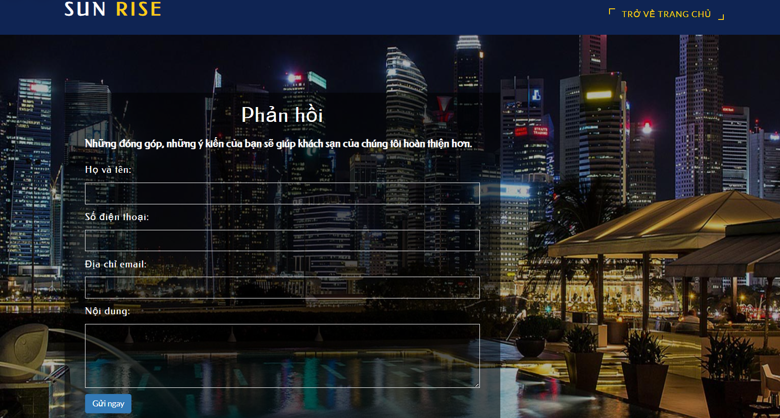

b. Màn hình đăng nhập:

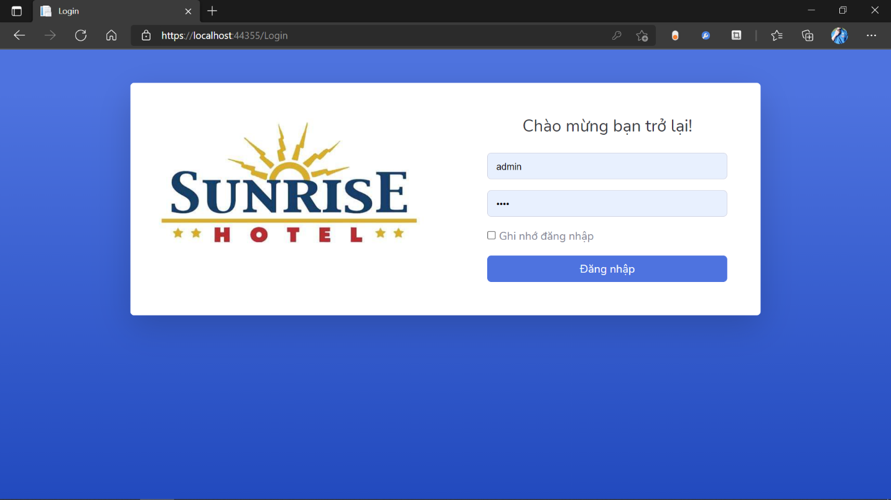

Diễn giải: Đây là giao diện phía nhân viên, nhân viên cần thông qua màn hình đăng nhập này để vào phần quản lý nghiệp vụ khách sạn. Sở dĩ ở trang chủ cho khách hàng không có nút chuyển nhanh đến trang đăng nhập là để tăng tính bảo mật của website, nhân viên có vào trang này bằng cách truy cập đến controller login (tức thêm “/login”), hoặc những controller khác mà chúng cung cấp chức năng phía nhân viên. Nếu người dùng truy cập vào những trang quản lý hệ thống khách sạn mà chưa đăng nhập thì sẽ được chuyển về trang đăng nhập để truy cập thì mới có thể sử dụng những chức năng quản lý.

Kỹ thuật sử dụng: Tạo một controller kế thừa “Controller” và ghi đè phương thức OnActionExecuting để kiểm tra session, nếu session trả về giá trị null tức là người dùng chưa đăng nhập cho phiên làm việc này và sẽ chuyển người dùng về trang đăng nhập.

Những controller nào kế thừa controller này (ở đây là BaseController) thì website sẽ kiểm tra việc đăng nhập. Ví dụ như:





Và những controller còn lại phía nhân viên.

c. Màn hình chính phía nhân viên:

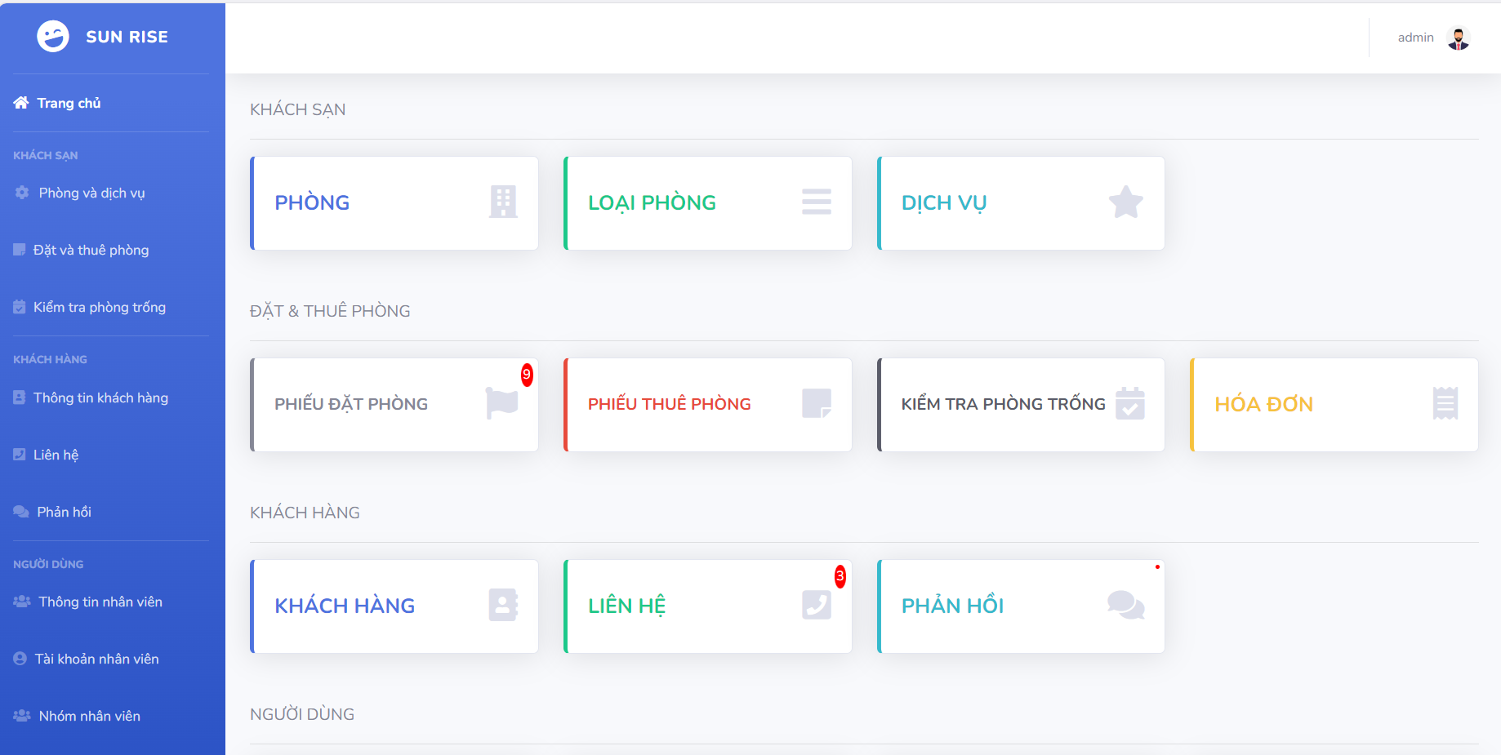

Diễn giải: Đây là màn hình chính khi người dùng đăng nhập thành công, màn hình này sẽ liệt kê những tính năng mà website cung cấp để quản lý khách sạn.

* Danh sách phòng

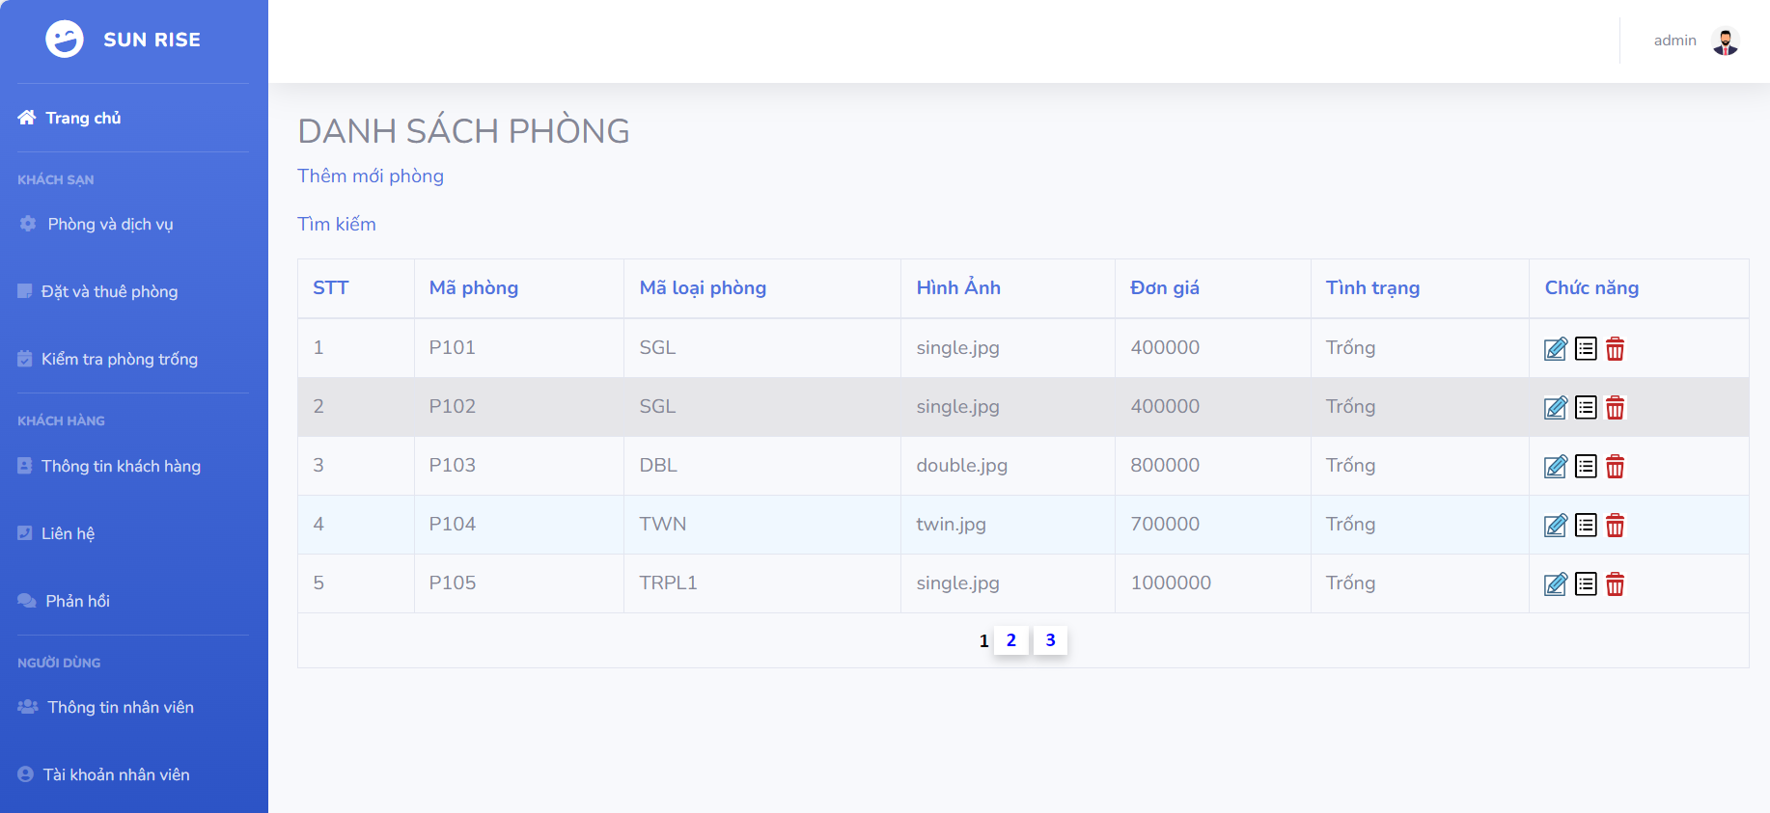

Diễn giải: Đây là màn hình hiển thị danh sách phòng của khách sạn, những danh sách dữ liệu khác cũng sẽ có giao diện tương tự. Ở đây chúng em sử dụng WebGrid để danh sách hiển thị ra có thể phân trang và sắp xếp, ngoài ra trên giao diện còn cung cấp một số hyperlink hoặc icon chứa hyperlink để dẫn đến những tính năng liên quan khác.

* Thêm phòng khách sạn

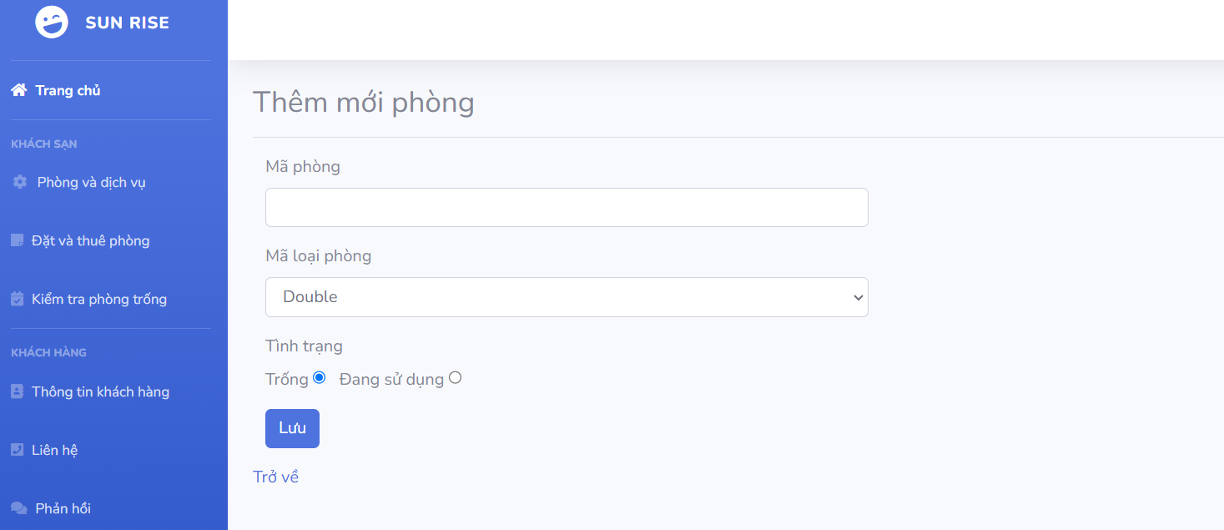

Diễn giải: form single là form chỉ thao tác với dữ liệu của một bảng, ở đây nhóm chúng em đã dùng “Data Validation in ASP.NET MVC” (xác thực dữ liệu trong ASP.NET MVC) để ràng buộc việc nhập liệu của người dùng để tránh xảy ra lỗi trong quá trình sử dụng.

* Thêm phiếu đặt phòng

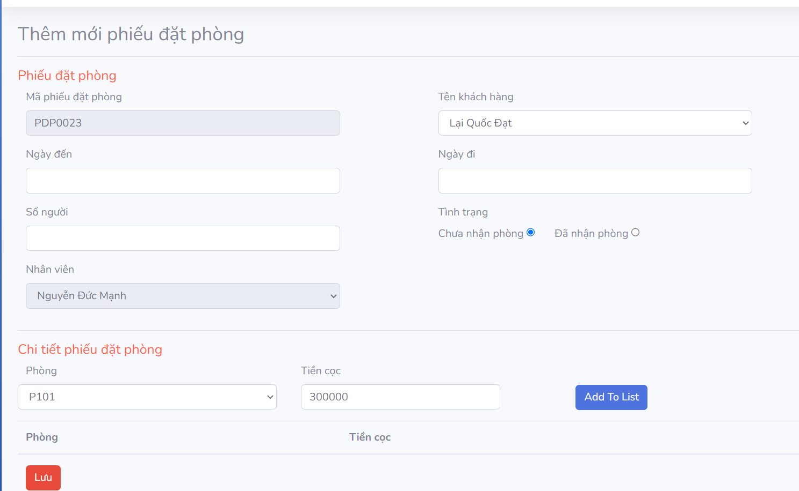 Diễn giải: Form main sub là form thao tác với dữ liệu trên nhiều bảng. Ví dụ ở giao diện này, việc thêm mới phiếu đặt phòng buộc phải thêm chi tiết phiếu đặt phòng sẽ gồm những phòng nào (tức cần thao tác trên 2 bảng dữ liệu là PhieuDatPhong và CTPhieuDatPhong). Đối với thao tác dữ liệu với nhiều bảng như trên, nhóm chúng em đã dùng kỹ thuật ajax để xây dựng chức năng này, một lần thêm mới có thể thêm 1 bản ghi của phiếu đặt phòng và 1 hoặc nhiều bản ghi của chi tiết phiếu đặt phòng.

* Danh sách loại phòng

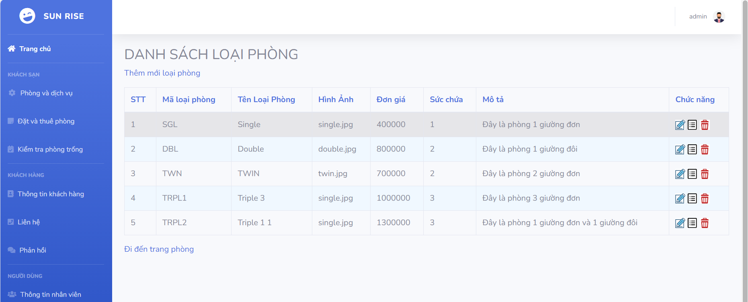

* Danh sách dịch vụ

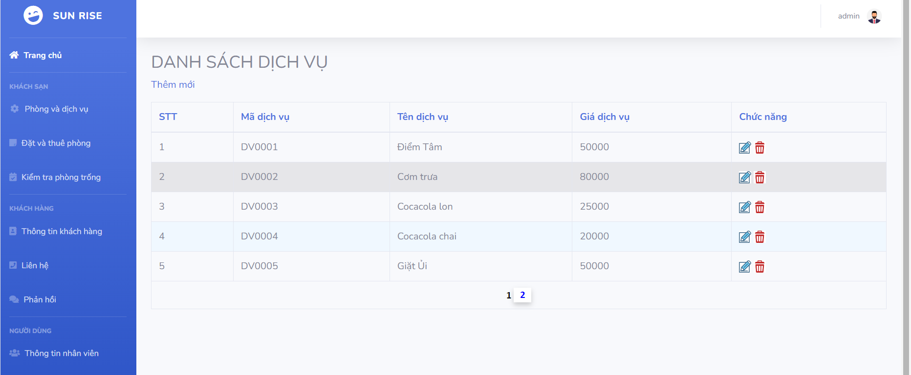

* Danh sách phiếu đặt phòng

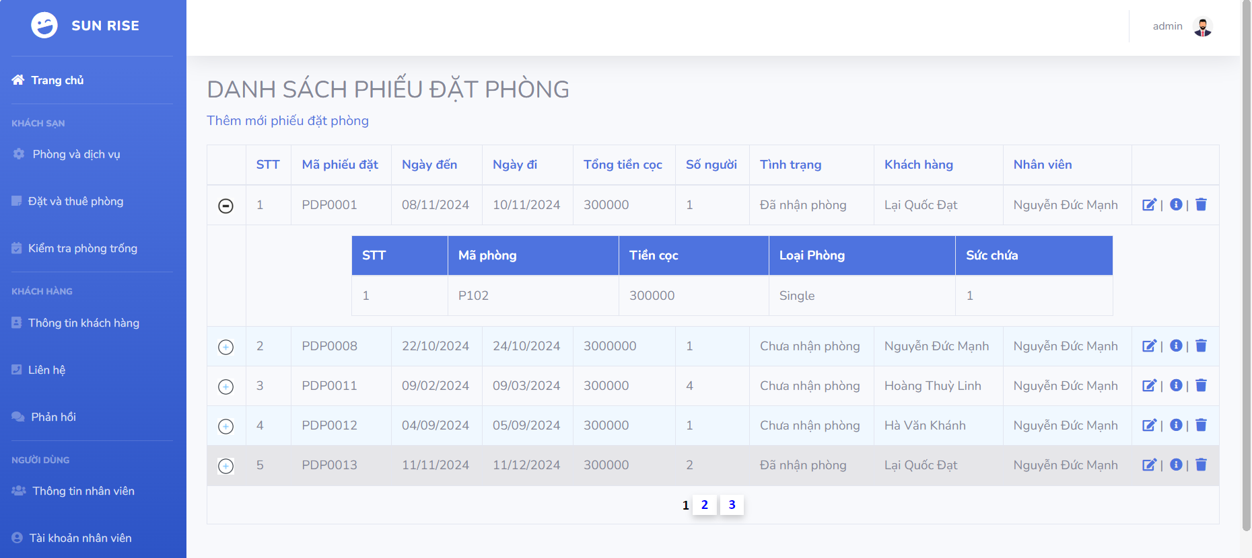

* Danh sách phiếu thuê phòng

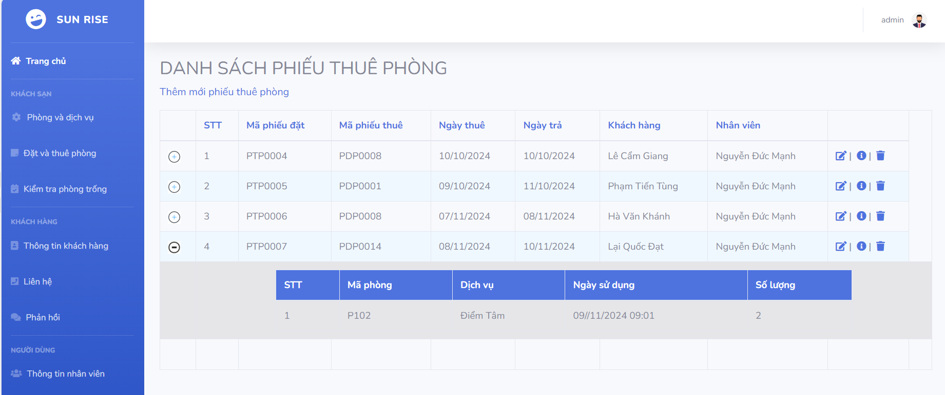

* Danh sách hoá đơn

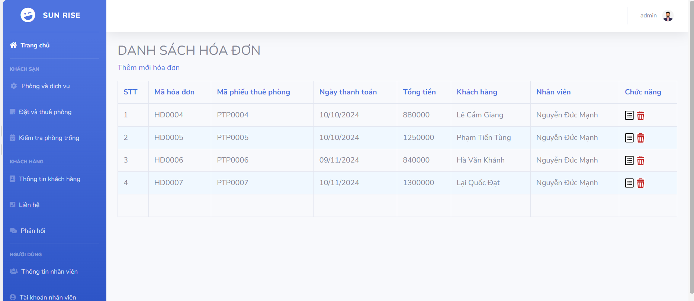

* Kiếm tra phòng trống

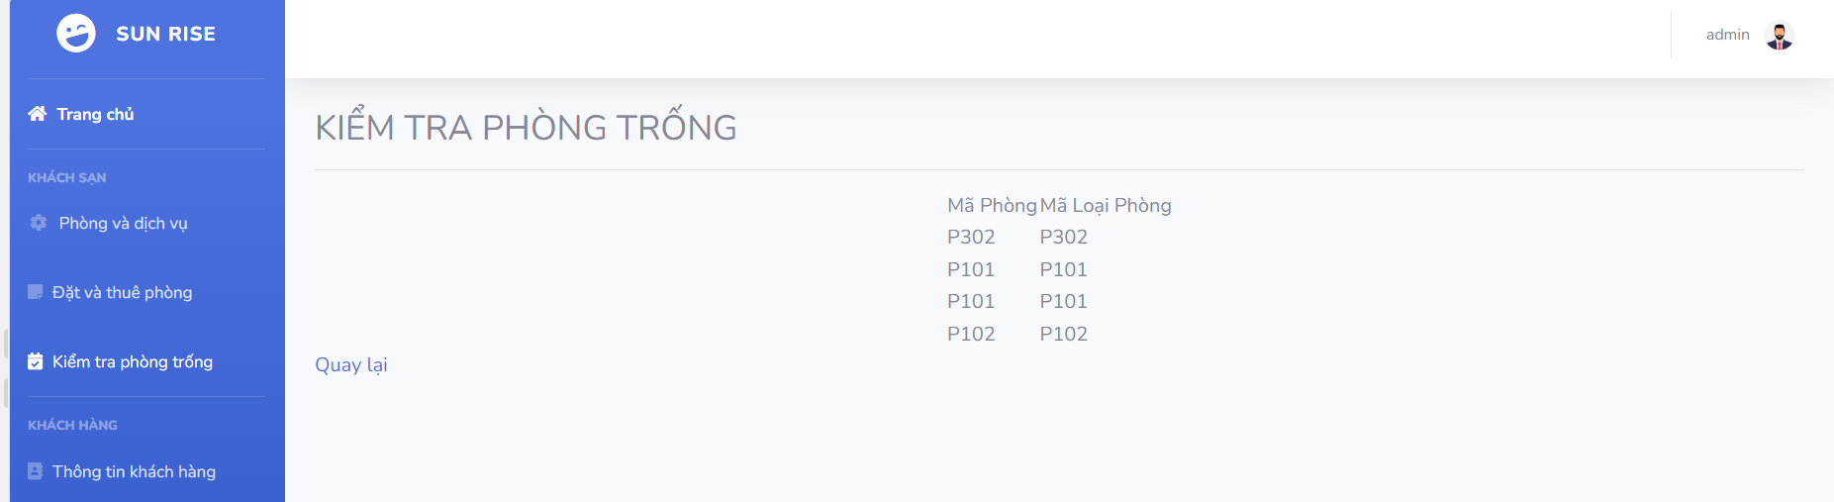

* Danh sách thông tin khách hàng

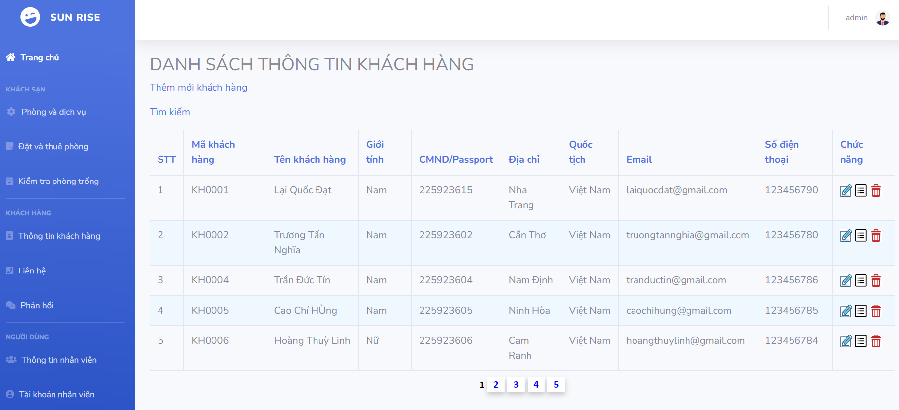

* Danh sách liên hệ

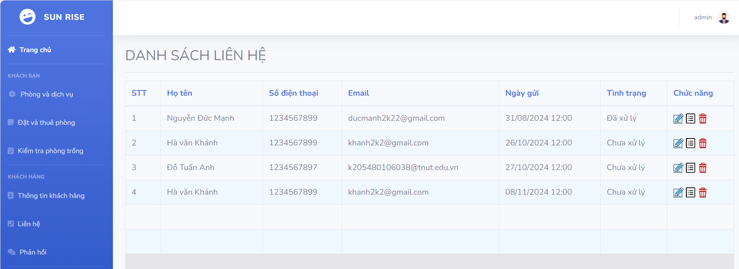

* Danh sách phản hồi của khách hàng

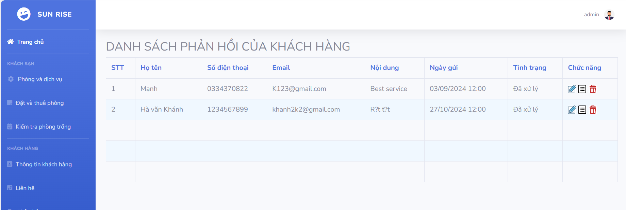

* Danh sách nhân viên

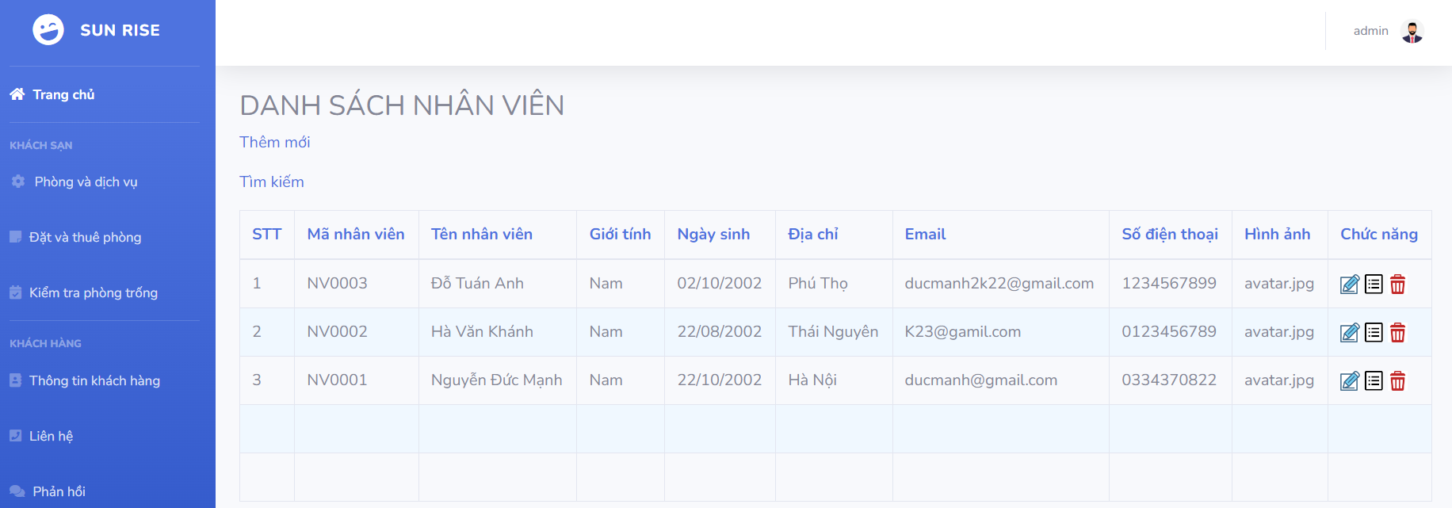

* Danh sách tài khoản nhân viên

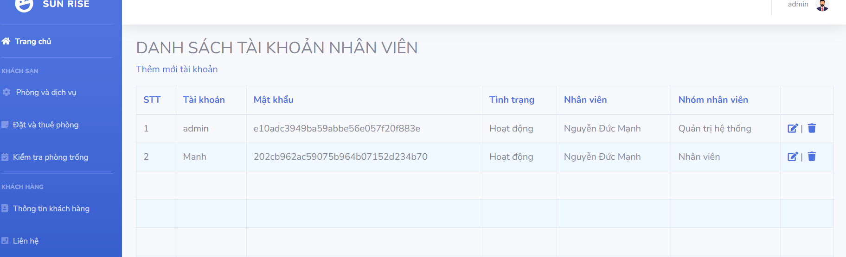

* Danh sách nhóm nhân viên

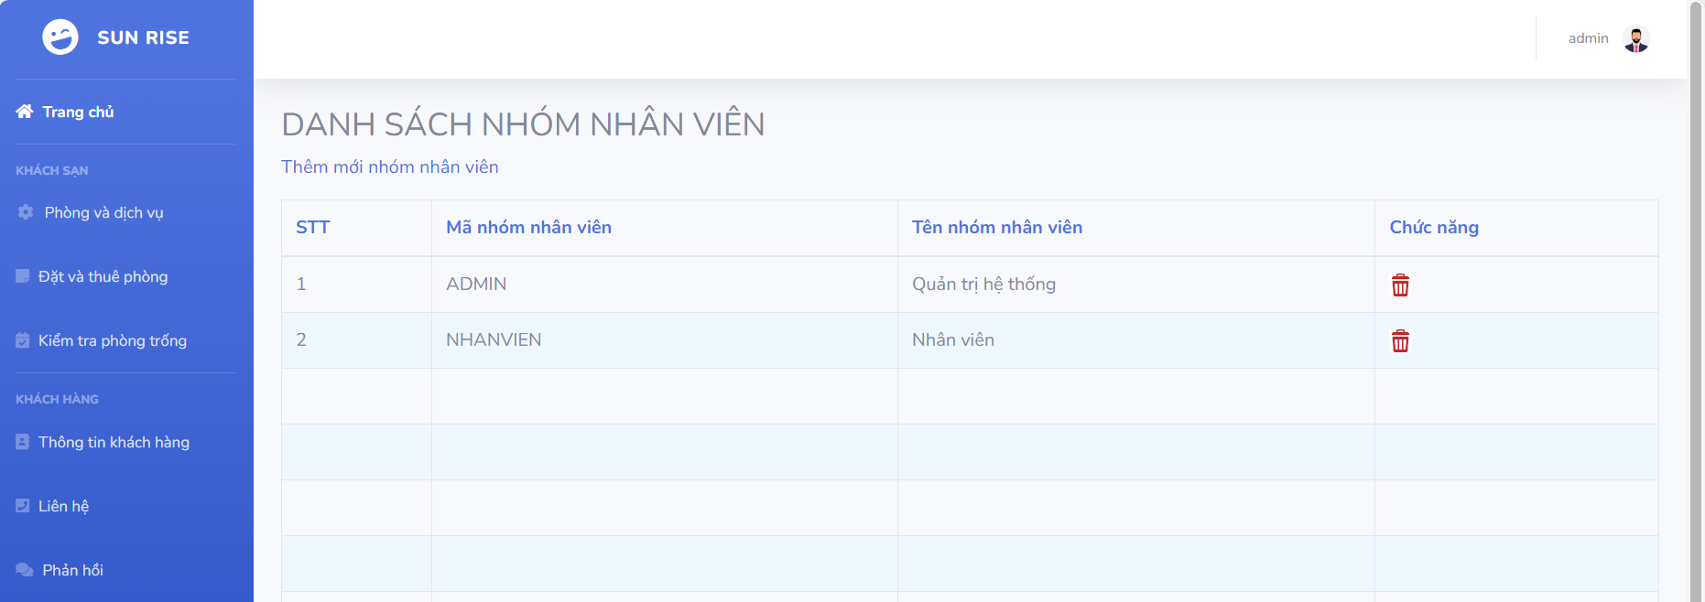

* Danh sách phân quyền

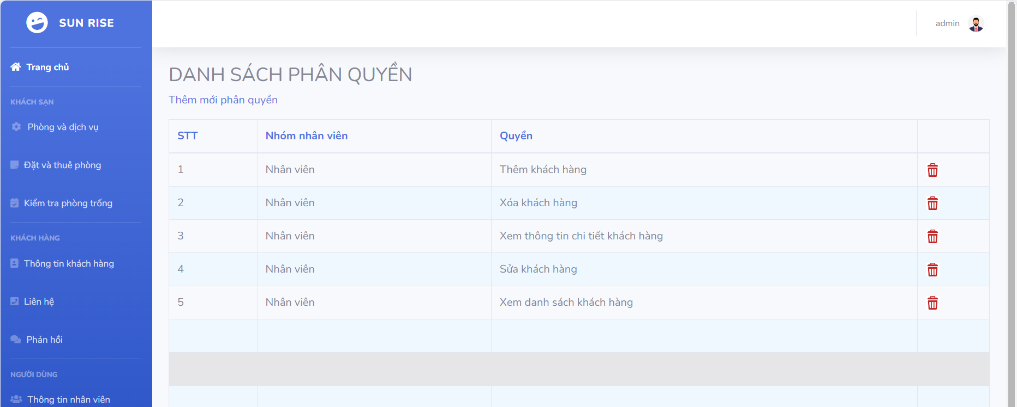

# 

# **CHƯƠNG 4: KẾT LUẬN**

## **4.1. Nhận xét về ưu điểm của ứng dụng**

Ứng dụng có bộ cục hợp lý, bố trí các chức năng theo các mục rõ ràng, đẽ dàng tìm kiếm và sử dụng.

Ứng dụng đảm bảo việc vận hành liên tục, truy cập cùng lúc, tự động đăng xuất khỏi phiên làm việc nếu người dùng treo quá lâu nhằm bảo mật hệ thống.

Trang chủ cung cấp đầy đủ thông tin về khách sạn, bố trí thành các mục rõ ràng, minh bạc giúp khách hàng dễ nắm bắt được những thông tin cần thiết.

Các chức năng trong ứng dụng tương đối dễ sử dụng, không nhiều thao tác rườm rà, không đòi hỏi thông thạo sử dụng cao, có những hướng dẫn, thông báo giúp người dùng sử dụng chức năng của mình.

Cuối cùng là ưu điểm quan trọng nhất. Đó là ứng dụng giúp mang lại lợi ích to lớn cho khách sạn, ứng dụng là một công cụ giúp khách sạn quản lý hệ thống 1 cách chặt chẽ hơn, nhanh chóng, tiết kiệm về thời gian, chi phí, hỗ trợ đắc lực cho người dùng trong việc thực hiện nghiệp vụ quản lý khách sạn như kiểm tra phòng trống, lập hóa đơn,.. những việc này chỉ cần vài cái nhấp chuột. Từ đó giúp khách sạn vận hành trơn tru, tăng hiệu suất về doanh thu.

## **4.2. Nhận xét về nhược điểm của ứng dụng**

Vì việc không đi khảo sát, những quy trình nghiệp vụ là hoàn toàn tìm hiểu trên mạng dẫn đến quá trình xử lý đặt, thuê phòng có thể chưa tối ưu.

Quản lý khách sạn là một đề tài lớn, ứng dụng cũng vừa mới đáp ứng được những chức năng cơ bản, chưa thể áp dụng vận hành với các khách sạn có quy mô lớn.

Tính bảo mật của hệ thống chưa cao.

Thiếu tính năng thông báo nổi ví dụ như người dùng gửi liên hệ thì lập tức bên giao diện của nhân viên có thông báo nổi giúp nhân viên có thể hỗ trợ khách hàng trong thời gian sớm nhất (giống mẫu Observer trong lập trình).

## **4.3. Một số đề xuất**

Ứng dụng chỉ mới cung cấp một phần trong hệ thống quản lý khách sạn. Ứng dụng có thể mở rộng bằng cách thêm những tính năng như thanh toán với các hình thức khác nhau, xuất và in báo biểu, hóa đơn, thêm chức năng quản lý trang thiết bị, vật tư...

Cải thiện một số chức năng cho phụ hợp và hiểu quả, tiết kiệm thời gian như nâng cấp thành ứng dụng Realtime, thêm những đề xuất, gợi ý nhập liệu (ví dụ như: khách hàng gửi liên hệ đặt phòng nên thông tin liên hệ này không khớp với thông tin một khách hàng nào đã lưu thì đề xuất thêm mới thông tin khách hàng này).

Thêm tính năng Realtime Chat giúp nhân viên và khách hàng có thể trao đổi với nhau không chỉ qua điện thoại mà còn có thể qua tin nhắn.

Xây dựng Chatbot giúp khách sạn trả lời một số câu hỏi cơ bản của khách hàng...

# **TÀI LIỆU THAM KHẢO**

1. Bạch Ngọc Toàn, Khóa học lập trình ASP.NET MVC, <https://tedu.com.vn/khoa-hoc-mien-phi/khoa-hoc-lap-trinh-aspnet-mvc-25.html>.
2. Bùi Chính Tài, Bài giảng học phần PHÁT TRIỂN ỨNG DỤNG WEB.
3. Template Bootstrap SB Admin 2, <https://startbootstrap.com/theme/sb-admin-2>.
4. Codeprojects, HOTEL MANAGEMENT SYSTEM IN PHP WITH SOURCE CODE, <https://code-projects.org/hotel-management-system-in-php-with-source-code/>.

# **LỜI CAM ĐOAN**

“Tôi xin cam đoan đây là công trình nghiên cứu của riêng tôi. Số liệu và tài liệu nêu trong đồ án tốt nghiệp là trung thực. Các kết quả nghiên cứu do chính tôi thực hiện dưới sự chỉ đạo của giáo viên hướng dẫn.”